**KARYA TULIS ILMIAH**

**FORMULASI DAN UJI STABILITAS SEDIAAN SALEP EKSTRAK ETANOL DAUN GAMBIR  
(*Uncaria gambir Roxb)***



**FAJRI KURNIAWAN  
P07539020092**

**POLITEKNIK KESEHATAN KEMENKES MEDAN  
JURUSAN FARMASI  
2****023**

**KARYA TULIS ILMIAH**

**FORMULASI DAN UJI STABILITAS SEDIAAN SALEP EKSTRAK ETANOL DAUN GAMBIR  
(*Uncaria gambir Roxb)***

**Sebagai Syarat Menyelesaikan Pendidikan Program Studi  
Diploma III Farmasi**



**FAJRI KURNIAWAN  
P07539020092**

**POLITEKNIK KESEHATAN KEMENKES MEDAN  
JURUSAN FARMASI  
2023**

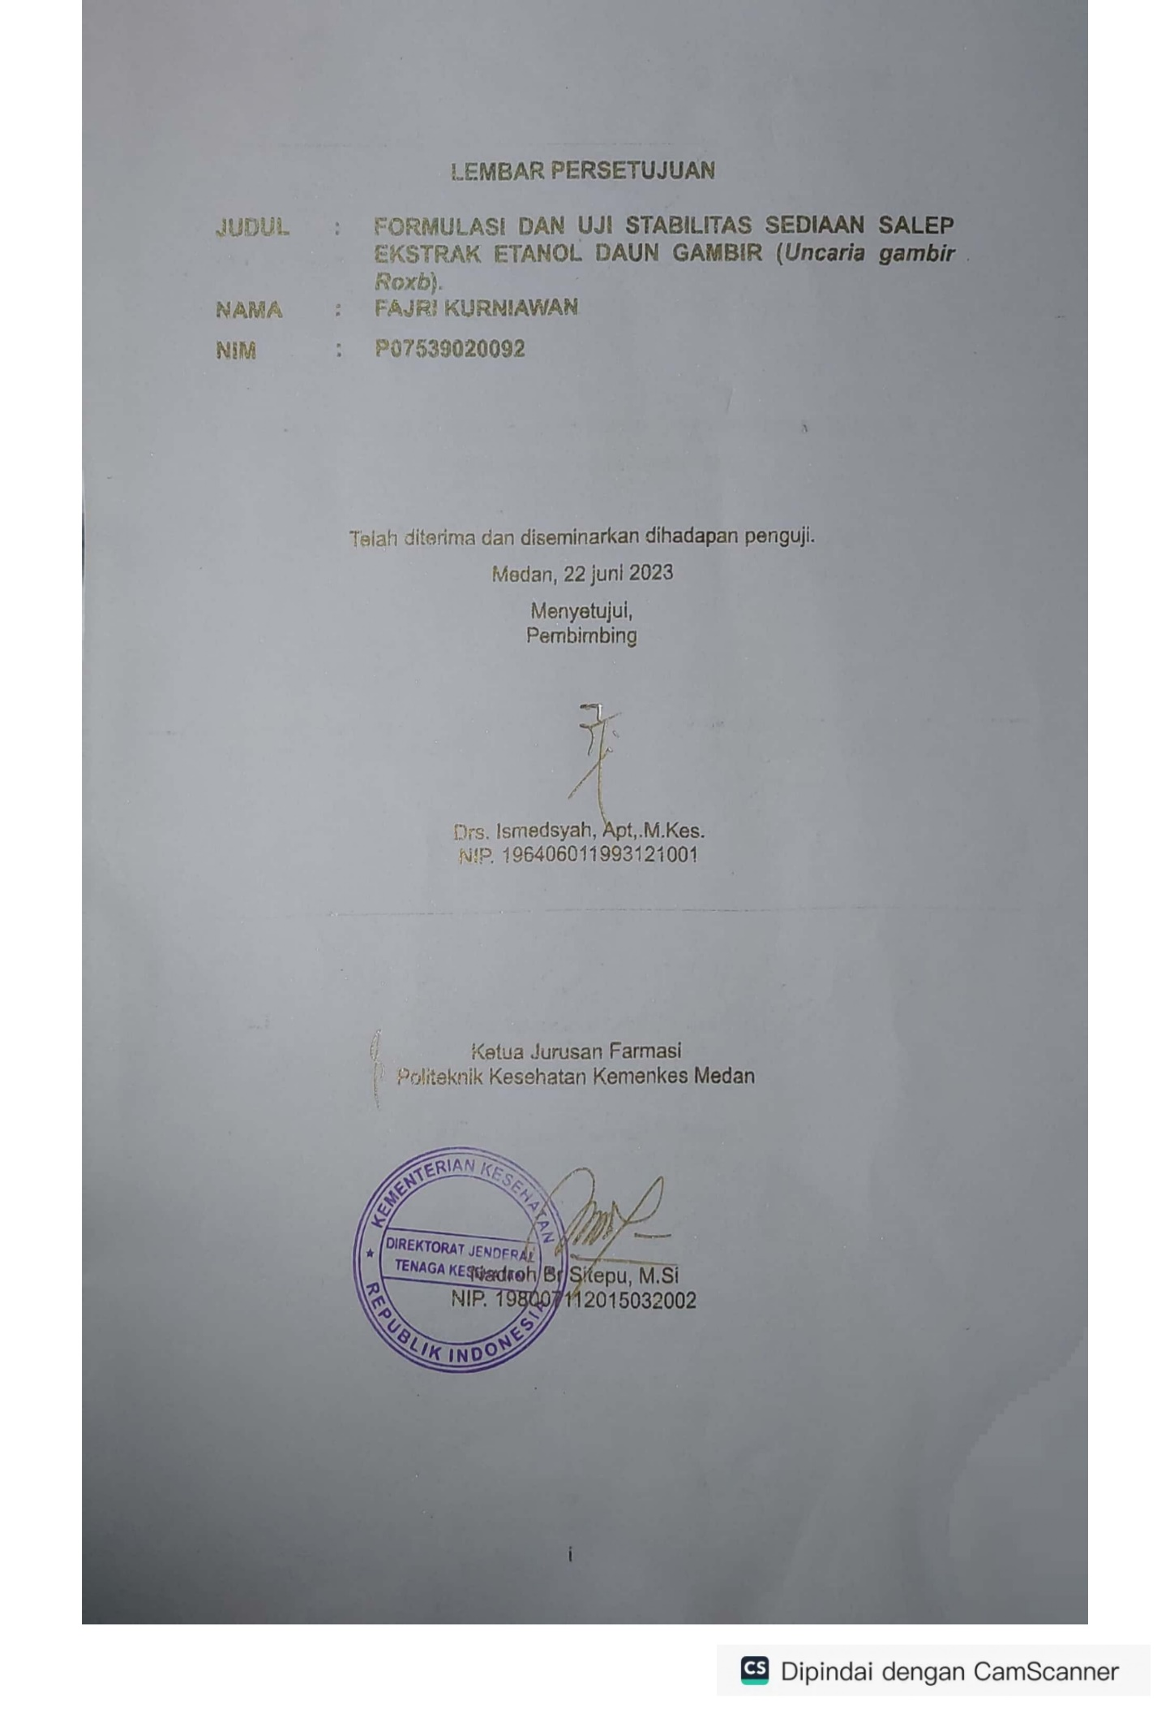

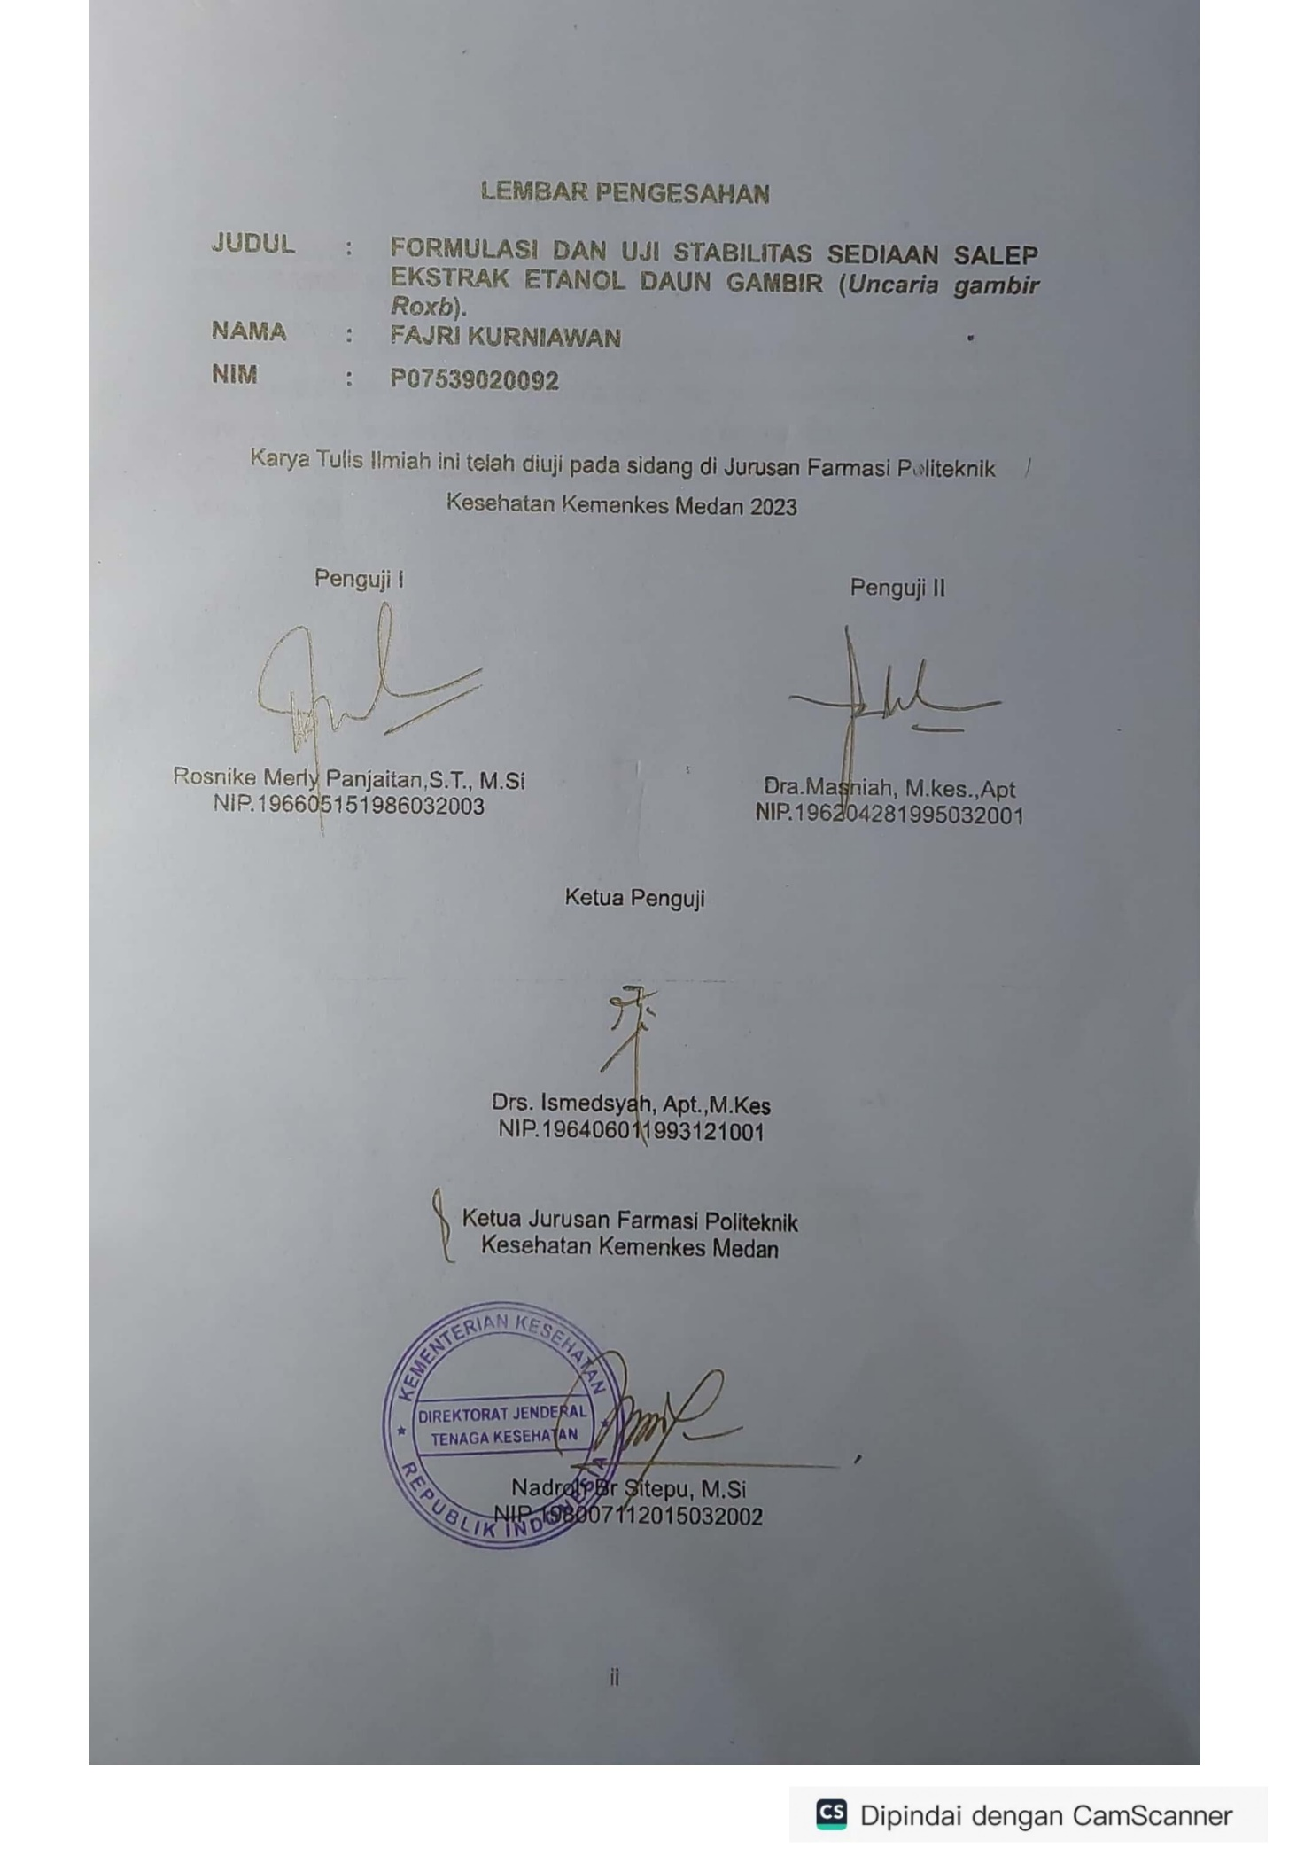

# **SURAT PERNYATAAN**

**FORMULASI DAN UJI STABILITAS SEDIAAN SALEP EKSTRAK ETANOL DAUN GAMBIR (*Uncaria gambir Roxb)***

Dengan ini saya menyatakan bahwa dalam Karya Tulis Ilmiah ini tidak terdapat karya yang pernah diajukan disuatu perguruan tinggi, dan sepanjang pengetahuan saya juga tidak terdapat Karya atau pendapat yang pernah ditulis atau diterbitkan oleh orang lain, kecuali secara tertulis diacu dalam naskah ini dan disebut dalam daftar pustaka.

Medan, 22 Juni 2023

FAJRI KURNIAWAN  
 NIM. P07539020092

**POLITEKNIK KESEHATAN KEMENKES MEDAN**

**JURUSAN FARMASI**

**KTI JUNI 2023**

**FAJRI KURNIAWAN**

**FORMULASI DAN UJI STABILITAS SEDIAAN SALEP EKSTRAK ETANOL DAUN GAMBIR (*Uncaria gambir Roxb)***

xiii + 43 halaman + 3 gambar + 8 tabel + 6 lampiran

# **ABSTRAK**

Ekstrak daun gambir bermanfaat sebagai antibakteri, adstringen, dan antiseptik, Untuk mempermudah penggunaannya maka perlu diaplikasikan dalam bentuk sediaan topikal berupa salep. Penelitian ini bertujuan untuk membuat formulasi sediaan salep ekstrak daun gambir dan mengetahui formulasi sediaan salep ekstrak etanol daun gambir konsentrasi 30%, 35%, dan 40% memenuhi syarat stabilitas.

Metode Penelitian dilakukan secara eksperimental dengan desain *Post-test Only Control Group Design*. Metode ekstraksi yang digunakan secara maserasi dengan etanol 96% dilanjutkan pada formulasi sediaan salep konsentrasi 30%, 35%, dan 40% serta uji stabilitas yang meliputi organoleptis, homogenitas, daya lekat, daya sebar, dan pH.

Hasil penelitian menunjukkan sediaan salep ekstrak etanol daun gambir stabil meliputi pemeriksaan organoleptis warna coklat, bau khas gambir dan berbentuk semi solid. pada uji homogenitas semua homogen. Daya lekat 6,16 sampai 8,1detik. Daya sebar 5,16 sampai 5,43 cm. Uji pH menunjukkan pH rata-rata 6,38 sampai 6,43 yang dilakukan pada sediaan salep selama 14 hari

Kesimpulan bahwa ekstrak etanol daun gambir dapat diformulasikan dalam sediaan salep dan sediaan salep ekstrak etanol daun gambir konsentrasi 30%, 35% dan 40% memenuhi syarat stabilitas.

Kata kunci : Formulasi, Salep, Ekstrak, Daun gambir, Uji Stabilitas

Daftar bacaan : 21 (2014-2022)

Jumlah : 173 kata

**MEDAN HEALTH POLYTECHNIC OF MINISTRY OF HEALTH**

**PHARMACY DEPARTMENT**

**SCIENTIFIC WRITING, JUNE 2023**

**FAJRI KURNIAWAN**

**FORMULATION AND STABILITY TESTS OF *GAMBIR* LEAVES ETHANOL EXTRACT OINTMENT (*Uncaria gambir Roxb*)**

xiii + 43 pages + 3 pictures + 8 tables + 6 attachments

# **ABSTRACT**

*Gambir* leaf extract is useful as an antibacterial, astringent, and antiseptic. To facilitate its use, it needs to be applied in a topical dosage form in the form of an ointment. This study aims to make formulations of *gambir* leaf extract ointment and determine the formulation of 30%, 35%, and 40% concentrations of *gambir* leaf ethanol extract ointment fulfilling the stability requirements.

The research method was carried out experimentally with the Post-test Only Control Group Design. The extraction method used was maceration with 96% ethanol followed by the formulation of ointment preparations with concentrations of 30%, 35%, and 40% as well as stability tests which included organoleptic, homogeneity, adhesion, spreadability, and pH.

The results showed that the ethanol extract of *gambir* leaf ointment was stable including organoleptic examination of brown color, characteristic odor of *gambir* and semi-solid form. in the homogeneity test all homogeneous. Stickiness 6.16 to 8.1 seconds. Spreadability 5.16 to 5.43 cm. pH test showed an average pH of 6.38 to 6.43 which was carried out on ointment preparations for 14 days

The conclusion is that the ethanol extract of gambier leaves can be formulated into an ointment and the ethanol extract of gambir leaves at concentrations of 30%, 35% and 40% fulfills the stability requirements.

Keywords : Formulation, Ointment, Extract, *Gambir* Leaves, Stability Test

References : 21 (2014-2022)



# **KATA PENGANTAR**

*Asslamu’alaikum wr.wb*

Segala dan syukur senantiasa diucapkan ke hadirat allah subhannahu wa ta’ala yang telah melimpahka rahmat, taufiq dan hidayah-Nya. Shalawat serta salam teruntuk nabi Muhammad *shalallahualaihi wa sallam* yang selalu dinantikan syafaatnya hingga hari kiamat. Penulis dapat menyelesaikan karya tulis ilmiah (KTI) yang berjudul **“FORMULASI DAN UJI STABILITAS SEDIAAN SALEP EKSTRAK ETANOL DAUN GAMBIR (Uncaria gambir Roxb.)”** sebagai syarat dalam memperoleh gelar diploma farmasi di poltekkes kemenkes medan.

Dalam penulisan Karya Tulis Ilmiah (KTI) ini penulis banyak mendapatkan bimbingan, saran, dukungan dan doa dari berbagai pihak sehingga penulis dapat menyelesaikan KTI ini. Oleh karena itu, dalam kesempatan ini penulis mengucapkan banyak terimakasih kepada :

1. Ibu R.R Sri Arini Winarti Rinawati, SKM.,M.Kep, selaku Direktur Poltekkes Kemenkes Medan.
2. Ibu Nadroh br. Sitepu, M.Si., Apt, selaku Ketua Jurusan Farmasi Poltekkes Kemenkes Medan.
3. Bapak Drs. Ismedsyah, Apt., M.Kes, sebagai Dosen Pembimbing KTI yang telah memberikan arahan dan bimbingan kepada penulis dalam menyelesaikan KTI.
4. Bapak Zulfikri, M.Si., Apt, sebagai dosen pembimbing akademik yang telah membimbing penulis selama menjadi mahasiswa di jurusan farmasi Poltekkes Kemenkes Medan.
5. Ibu Rosnike Merly Panjaitan,S.T., M.Si, sebagai Dosen Penguji I dan Ibu Dra.Masniah, M.kes.,Apt, sebagai Dosen Penguji II KTI yang telah menguji dan memberikan masukan serta saran kepada penulis.
6. Seluruh Dosen dan Pegawai Jurusan Farmasi Poltekkes Kemenkes Medan
7. Teristimewa kepada orang tua penulis yang sangat penulis sayangi dan cintai bapak Syefriendi, A.Md dan ibu Nelisma, A.MG serta adik adik penulis Fajra Habibah, Hafiz Maulana Habibi, Hasbi Affan Maulana dan Al-Zhafran Kurniawan yang selalu senantiasa memberikan doa dukungan baik dalam bentuk materi, motivasi semangat dan kasih sayang yang tidak ada hentinya selama perkuliahan sampai pada penyelesaian studi penulis.
8. Teristimewa kepada kakek dan nenek penulis yang sangat penulis sayangi dan cintai yang selalu senantiasa memberikan doa dukungan baik dalam bentuk materi, motivasi semangat dan kasih sayang yang tidak ada hentinya selama perkuliahan sampai pada penyelesaian studi penulis.
9. Kepada seluruh pihak yang membantu dalam menyelesaikan penelitian ini yang tidak dapat penulis tuliskan satu persatu.

Semoga allah subhannahu wa ta’ala membalas semua kebaikan dan melimpahkan rahmat dan karunia-Nya kepada kita semua. Penulis sadar dalam penulisan KTI ini masih jauh dari kesempurnaan dan masih banyak kekurangan, maka dari itu penulis mengharapkan kritik dan saran yang membangun untuk kesempurnaan KTI ini. Semoga KTI ini dapat memberikan manfaat bagi pembaca.

Terimakasih.

# **DAFTAR ISI**

Halaman

LEMBAR PERSETUJUAN i

LEMBAR PENGESAHAN ii

SURAT PERNYATAAN iii

ABSTRAK iv

ABSTRACT v

KATA PENGANTAR vi

DAFTAR ISI viii

DAFTAR GAMBAR xi

DAFTAR TABEL xii

DAFTAR LAMPIRAN xiii

BAB I PENDAHULUAN 1

1.1 Latar Belakang 1

1.2 Perumusan Masalah 2

1.3 Tujuan Penelitian 2

1.4 Manfaat Penelitian 2

BAB II TINJAUAN PUSTAKA 4

2.1 Tumbuhan Gambir 4

2.1.1 Uraian Tumbuhan Gambir 4

2.1.2 Klasifikasi Gambir 5

2.1.3 Kandungan Kimia 5

2.1.4 Morfologi Gambir 5

2.1.5 Nama Daerah 6

2.1.6 Asal dan Tempat Tumbuh 6

2.1.7 Khasiat dan Kegunaan 6

2.2 Simplisia 7

2.3 Ekstraksi 7

2.4. Pelarut 9

2.5 Kulit 10

2.6 Luka 11

2.7 Salep 11

2.7.1 Persyaratan Salep 11

2.7.2 Dasar Salep 11

2.7.3 Formulasi Salep 12

2.7.4 Stabilitas Salep 13

2.8 Pembanding (BETADINE SALEP) 13

2.9 Kerangka Konsep 14

2.10 Defenisi Operasional 14

2.11 Hipotesis 15

BAB III METODE PENELITIAN 16

3.1 Jenis dan Desain Penelitian 16

3.2 Lokasi dan Waktu Penelitian 16

3.3 Pengambilan Sampel 16

3.4 Alat dan Bahan 16

3.4.1 Alat 16

3.4.2 Bahan 16

3.5 Prosedur Penelitian 16

3.5.1 Pengolahan Simplisia Daun Gambir 16

3.5.2 Pembuatan Ekstrak Etanol Daun Gambir 17

3.5.3 Pembuatan Salep 19

3.6 Uji Stabilitas Salep 20

BAB IV HASIL DAN PEMBAHASAN 22

4.1 Hasil Uji Stabilitas Sediaan Salep Ekstrak Etanol Daun Gambir 22

4.1.1 Hasil Uji Organoleptis 22

4.1.2 Hasil Uji Homogenitas 23

4.1.3 Hasil Uji Daya Lekat 23

4.1.4 Hasil Uji Daya Sebar 24

4.1.5 Hasil Uji pH 25

4.2 Pembahasan 26

4.2.1 Uji Organoleptis 26

4.2.2 Uji Homogenitas 26

4.2.3 Uji Daya Lekat 26

4.2.4 Uji Daya Sebar 27

4.2.5 Uji pH 28

BAB V KESIMPULAN DAN SARAN 29

5.1 Kesimpulan 29

5.2 Saran 29

DAFTAR PUSTAKA 30

LAMPIRAN 32

# **DAFTAR GAMBAR**

Gambar 2. 1 Daun Gambir (benihperkebunan.com) 5

Gambar 2. 2 Kulit (https://omniskin.co.id) 10

Gambar 2. 3 Kerangka Konsep 14

# **DAFTAR TABEL**

Tabel 3. 1 Formulasi Salep 19

Tabel 4. 1 Hasil Uji Organoleptis Warna Sediaan Salep 22

Tabel 4. 2 Hasil Uji Organoleptis Bentuk Sediaan Salep 22

Tabel 4. 3 Hasil Uji Organoleptis Bau Sediaan Salep 23

Tabel 4. 4 Hasil Uji Rasa Sediaan Salep 23

Tabel 4. 5 Hasil Uji Homogenitas Sediaan Salep 23

Tabel 4. 6 Hasil Uji Daya Lekat Sediaan Salep 24

Tabel 4. 7 Hasil Uji Daya Sebar Sediaan Salep 24

Tabel 4. 8 Hasil Uji pH Sediaan Salep 25

# **DAFTAR LAMPIRAN**

Lampiran 1 Surat Izin Laboratorium Penelitian Jurusan Farmasi Poltekkes Kemenkes Medan 32

Lampiran 2 Surat Izin Penelitian Di Laboratorium Herbarium Medanense USU 33

Lampiran 3 Surat Hasil Rotary Evaporator Ekstrak Daun Gambir 34

Lampiran 4 Alat Dan Bahan 35

Lampiran 5 Formulasi Sediaan Salep Ekstrak Etanol Daun Gambir 37

Lampiran 6 Uji Stabilitas Sediaan Salep 38

Lampiran 7 Kartu Bimbingan Karya Tulis Ilmiah 42

# **BAB I PENDAHULUAN**

## **Latar Belakang**

Indonesia adalah negara dengan megabiodiversity (keaneka-ragaman hayati) (Anggraini, 2019). Berdasarkan data yang dibuat oleh Indo-Pacific Conservation Alliance (IPCA) tahun 2006, Indonesia mempunyai keanekaragaman hayati tumbuhan terbesar kedua di dunia setelah Brazil dengan jumlah tumbuhan sekitar 38.000 jenis (Anggraini, 2019). Apabila potensi bahan alam Indonesia dikembangkan dengan baik oleh para ahli kesehatan Indonesia, diharapkan suatu saat, Indonesia dapat menjadi negara pengekspor obat bahan alami terbesar setelah Cina (Anggraini, 2019).

Penggunaan tumbuhan sebagai bahan alam dalam penyembuhan penyakit semakin meningkat. Salah satu tumbuhan yang digunakan masyarakat sebagai obat tradisional adalah tumbuhan gambir (*Uncaria gambir Roxb*) yang termasuk famili Rubiaceae. Gambir (*Uncaria gambir Roxb*.) merupakan tumbuhan yang hidup di Kawasan tropis dan digunakan sebagai antidiare dan adstringensia di asia (Aditya and Ariyanti, 2016). Gambir dengan berbagai kandungan zat bioaktifnya seperti : Katekin (51%), zat penyamak (20-25%), asam chatecutannat, quarsetin, pyrocatechol (20-30%), golongan polifenol seperti senyawa alkaloid, terpenoid, tanin dan polifenkatekiol (Ilham and Endrinaldi, 2021)

Kandungan kimia gambir yang paling banyak dimanfaatkan adalah katekin dan tanin (Ilham and Endrinaldi, 2021). Katekin adalah flavonoid terbesar yang terkandung didalam tumbuhan gambir berfungsi untuk antibakteri dengan jalan menganggu integritas membran sel bakteri (Ilham and Endrinaldi, 2021). Tanin yang terkandung didalam gambir dapat berfungsi sebagai astringen yang menyebabkan penciutan pori-pori kulit, memperkeras kulit, mempercepat pengeringan luka, bersifat antiseptik sehingga dapat digunakan sebagai obat berbagai jenis luka (Ilham and Endrinaldi, 2021).

Untuk mempermudah penggunaan ekstrak daun gambir sebagai antibakteri, adstringen, dan antiseptik, maka perlu diaplikasikan dalam bentuk sediaan topikal berupa salep. Sediaan salep merupakan bentuk sediaan yang memiliki konsistensi yang cocok digunakan untuk terapi penyakit kulit baik yang disebabkan oleh bakteri atau luka yang disebabkan oleh faktor lain serta supaya kontak antara obat dan kulit lebih lama (Silvana L. Tumbel, 2019). Menurut farmakope indonesia edisi III (Dirjen,1979), salep adalah sediaan setengah padat yang mudah dioleskan dan digunakan sebagai obat luar. Bahan obat harus larut atau terdispersi homogen dalam dasar salep yang cocok.

Suatu sediaan salep diharapkan memiliki sifat fisik yang baik dan dapat berpenetrasi dalam kulit secara optimal.Sifat dasar salep yang digunakan dan kelarutan bahan obat sangat berengaruh dalam memperoleh sediaan salep yang baik. Pemilihan formulasi yang baik sangat menentukan tercapainya tujuan pengobatan, dimana perbedaan tipe basis salep akan mempengaruhi sifat fisik serta stabilitas dari sediaan tersebut (Mamahit, Datu, Hariyadi, et al., 2019). Menurut Farmakope Indonesia Edisi III, ekstrak adalah sediaan kering, kental atau cair dibuat dengan menyari simplisia nabati atau hewani menurut cara yang sesuai, diluar pengaruh cahaya matahari langsung.

Penelitian mengenai daun gambir menggunakan ekstrak etanol 96% telah dilakukan dalam formulasi sediaan salep. Hasil yang diperoleh dari penelitian tersebut bahwa formulasi salep ekstrak etanol 96% daun gambir (*Uncaria gambir Roxb.*) dengan variasi konsentrasi 25%, 35%, dan 45% sudah memiliki stabilitas fisik sediaan sebagaimana terlihat dari nilai organoleptis, nilai daya sebar, dan nilai uji pH (Anggraini, 2019)

Berdasarkan latar belakang tersebut, maka peneliti tertarik dan ingin melakukan penelitian tentang formulasi dan uji stabilitas sediaan salep dengan bahan dasar daun gambir (*Uncaria gambir Roxb.*) menggunakan etanol 96% pada variasi konsentrasi sediaan 30%, 35%, dan 40%.

## **Perumusan Masalah**

Apakah formulasi sediaan salep ekstrak etanol daun gambir (*Uncaria gambir Roxb.*) pada konsentrasi 30%, 35%, dan 40% memenuhi syarat stabilitas?.

## **Tujuan Penelitian**

1. Untuk membuat Formulasi sediaan salep dari ekstrak etanol daun gambir.
2. Untuk mengetahui formulasi sediaan salep ekstrak etanol daun gambir (*Uncaria gambir Roxb.*) konsentrasi 30%, 35%, dan 40% memenuhi syarat stabilitas.

## **Manfaat Penelitian**

Manfaat dari penelitian ini yaitu :

1. Memberikan informasi kepada masyarakat bahwa daun gambir dapat dijadikan sediaan setengah padat dalam bentuk salep.
2. Hasil dari penelitian ini dapat dijadikan sebagai rujukan bagi peneliti selanjutnya dalam mengembangkan tentang formulasi sediaan lain dengan bahan dasar daun gambir (*Uncaria gambir Roxb.*) ataupun dari bahan dasar alami lainnya.

# 

# **BAB II TINJAUAN PUSTAKA**

## **Tumbuhan Gambir**

### **Uraian Tumbuhan Gambir**

Gambir (*Uncaria Gambir Roxb*.) adalah salah satu tumbuhan yang diproduksi dari perkebunan rakyat dengan tujuan ekspor, sebagian besar gambir diimpor dari Indonesia (80%). Tumbuhan ini telah lama digunakan sebagai obat tradisional, antara lain untuk luka, pengobatan diare dan disentri, serta obat kumur pada radang tenggorokan. Gambir secara tradisional digunakan sebagai komponen dalam campuran yang terbuat dari pinang, penyamakan kulit dan pewarna. Karena pemanfaatan yang tidak efisien dan kurangnya pemahaman masyarakat tentang prosedur pengolahan, hingga saat ini gambir hanya digunakan di sejumlah kecil produk makanan. Spesies gambir yang ditanam petani dengan kandungan polifenol tinggi banyak digunakan (Anggraini, 2019).

Gambir (*Uncaria gambir Roxb.*) berasal dari Asia Tenggara khususnya pulau Sumatera yang banyak dibudidayakan di wilayah Sumatera Barat. Gambir digunakan sebagai pelengkap konsumsi sirih dan sebagai variasi pengobatan luka, sakit kepala, diare, disentri, dan sariawan. Saat ini, gambir digunakan sebagai bahan untuk berbagai jenis usaha, termasuk di bidang farmasi, kosmetik, batik, cat, penyamakan, biopestisida, hormon pertumbuhan, pigmen, dan sebagai kombinasi bahan tambahan makanan (Anggraini, 2019).

Gambir merupakan hasil ekstraksi dari daun tanaman gambir (*Uncaria gambir Roxb*.) yang mengandung senyawa polifenol. Senyawa polifenol yang terdapat dalam ekstrak gambir adalah katekin yang berperan sebagai senyawa antibakteri, antioksidan dan antidiare (Aditya and Ariyanti, 2016). Gambir dengan berbagai kandungan zat bioaktifnya diduga kuat dapat digunakan sebagai obat luka. Dugaan ini dimungkinkan karena senyawa yang terkandung pada gambir memiliki potensi sebagai pembunuh mikroba (Sumoza and Rahayu, 2020).

Handayani *et al* (2015) menunjukkan bahwa ekstrak etanol gambir dapat mempercepat penyembuhan luka karena mengandung senyawa kimia seperti flavonoid dan alkaloid yang berperan sebagai antibakteri dengan cara mengganggu keutuhan sel bakteri dan mengganggu komponen penyusun peptidoglikan pada bakteri, yang mengakibatkan kematian bakteri dan mencegah lapisan dinding sel bakteri terbentuk sepenuhnya (Pitrityah, 2016).

### **Klasifikasi Gambir**

Kerajaan : *Plantarum*

Divisio : Spermatophyta

Sub divisio : *Angiospermae*

Kelas : *Dycotyledonae*

Bangsa : *Rubiaceae*

Suku : *Rubiacea*

Marga : *Uncaria*

Jenis/Spesies : *Uncaria gambir Roxb*

Sinonim : *Ourouparia gambir Roxb Nouciae gambir*

|  |
| --- |
| **Gambar 2. 1 Daun Gambir (benihperkebunan.com)** |

### **Kandungan Kimia**

Zat terbesar yang terkandung dalam gambir yaitu katekin kurang lebih 7-33%, selain katekin, ekstrak gambir memiliki beragam komponen, antara lain : Asam kathechu tannat 20-55%, pyrokatechol 20-30%, gambir floresen1-3% dan tanin (Aditya and Ariyanti, 2016)

### **Morfologi Gambir**

Tumbuhan gambir Tumbuhan herba dengan batang melingkar, tidak berbulu, kait di antara tangkai daun yang berseberangan, daun kecil dan rata, dan alas daun bulat yang cukup besar disebut tumbuhan gambir. memiliki daun yang ramping dan berseberangan. Bentuk daun lonjong hingga lanset, ujung runcing, pangkal tumpul membulat, panjang sekitar 8,2 hingga 14 cm, lebar sekitar 7,2 hingga 8,2 cm, dan panjang tangkai daun 0,5 hingga 0,8 cm. Bunga kompleks dengan tabung mahkota datar dan kelopak berbentuk kepala yang berlawanan dengan ketiak daun berukuran mulai dari 0,5 hingga 4,2 cm hingga diameter 4,7 hingga 5 cm. Memiliki mahkota tidak berbulu dan daun berbentuk tombak. Buah dengan bentuk kapsul yang panjang dan tipis serta dibelah dua. memiliki banyak biji kecil, halus, bersayap, berbentuk jarum dengan panjang 0,4 cm dan berwarna kuning (Pitrityah, 2016)

### **Nama Daerah**

Tumbuhan ini dikenal di Sumatera dengan nama gambee, gani, kacu, sontang, gambe, gambie, gambu, gimber, pengilom, dan selet. Di Jawa dikenal santun dan ghambir. Di Kalimantan dikenal dengan nama gamelo, gambit, game, gambiri, gata dan gaber. Di Nusa Tenggara dikenal dengan sebutan tagambe, gembele, gamelo, gambit, gambe, gambiri, gata, dan gaber. Di Maluku dikenal dengan sebutan kampir, kambir, ngamir, gamer, gabi, tagabere, gabere, gaber dan gambe (Aditya and Ariyanti, 2016)

### **Asal dan Tempat Tumbuh**

Tumbuhan gambir merupakan tumbuhan yang banyak tumbuh di kalimantan dan sumatera. Tumbuhan ini tumbuh liar di hutan dan daerah lain sekitar 200m sampai 900m diatas permukaan laut, yang tanahnya agak bergelombang dan mendapat sinar matahari yang cukup. Gambir tumbuh di area terbuka dan di dalam kawasan hutan yang lembab, area terbuka bekas perladangan atau pinggir hutan. Daerah penanaman gambir di Indonesia terutama di Sumatera Barat, Kepulauan Riau, Riau, Pantai Timur Sumatera, Pulau Bangka Belitung dan Kalimantan Barat (Anggraini, 2019)

### **Khasiat dan Kegunaan**

Tumbuhan gambir ini merupakan tumbuhan serba guna, karena terkandung katekin dan tanin didalamnya. Katekin adalah flavonoid terbesar yang terkandung didalam tumbuhan gambir berfungsi untuk antibakteri dengan jalan menganggu integritas membran sel bakteri (Ilham and Endrinaldi, 2021). Tanin yang terkandung didalam gambir dapat berfungsi sebagai astringen yang menyebabkan penciutan pori-pori kulit, memperkeras kulit, mempercepat pengeringan luka, bersifat antiseptik sehingga dapat digunakan sebagai obat berbagai jenis luka (Ilham and Endrinaldi, 2021).

Di industri farmasi, katekin dimanfaatkan dalam pembuatan berbagai macam obat, seperti obat penyakit hati, peremen pelega tenggorokan, obat sakit perut, obat sakit gigi, obat pada penyakit Alzheimer, obat anti kanker, pasta gigi, dan sebagainya (Sahat *et al.*, 2019)

## **Simplisia**

Menurut Farmakope indonesia edisi III, Simplisia adalah bahan alam yang digunakan sebagai obat yang belum mengalami pengolahan apapun juga, kecuali dinyatakan lain, berupa bahan yang telah dikeringkan. Simplisia nabati adalah simplisia berupa tumbuhan utuh, bagian tumbuhan dan eksudat tumbuhan. Eksudat tumbuhan adalah isi yang spontan keluar dari tumbuhan atau isi sel yang dikeluarkan dari selnya dengan cara tertentu atau zat yang dipisahkan dari tumbuhannya dengan cara tertentu yang masih belum berupa zat kimia murni. Simplisia hewani adalah simplisia berupa hewan utuh, bagian hewan, atau zat yang dihasilkan hewan masih belum berupa zat kimia murni. Simplisia mineral adalah simplisia berasal dari bumi, baik telah diolah atau belum, tidak berupa zat kimia murni (Dirjen, 1979)

## **Ekstraksi**

Menurut Farmakope Indonesia Edisi III, ekstrak adalah sediaan kering, kental atau cair dibuat dengan menyari simplisia nabati atau hewani menurut cara yang sesuai, diluar pengaruh cahaya matahari langsung.

Ekstraksi merupakan suatu proses pengambilan kandungan senyawa kimia dengan cara penarikan dari jaringan tumbuhan ataupun hewan dengan menggunakan bahan penyari tertentu (arthana.B.P, 2020).

Proses ekstraksi khususnya untuk bahan yang berasal dari tumbuhan adalah sebagai berikut : (Mukhriani, 2014)

1. Pengelompokan bagian tumbuhan (daun, bunga, akar, dll) pengeringan dan penggilingan bagian tumbuhan.
2. Pemilihan bahan pelarut.
3. Pelarut polar : air, etanol, metanol dan sebagainya.
4. Pelarut semipolar : etil asetat, diklorometan, dan sebagainya.
5. Pelarut nonpolar : n-heksan, petroleum, kloroform, dan sebagaiya.

Beberapa target didalam proses ekstraksi, diantaranya (Mukhriani, 2014).

1. Senyawa bioaktif yang tidak diketahui.
2. Senyawa yang diketahui ada pada mutu organisme.
3. Sekelompok senyawa dalam suatu organisme yang berhubungan secara struktual.

Metode ekstraksi dikelompokkan menjadi dua, yaitu ekstraksi sederhana dan ekstraksi khsusus :

Ekstraksi sederhana meliputi maserasi, perkolasi dan reperkolasi,

1. Maserasi adalah metode ekstraksi dengan cara merendam sampel dalam pelarut dengan atau tanpa pengaduk. Maserasi merupakan metode sederhana yang paling banyak digunakan. Cara ini sesuai, baik untuk skala kecil maupun skala besar.metode ini dilakukan dengan memasukkan serbuk tanaman dan pelarut yang sesuai ke dalam wadah inert yang tertutup rapat pada suhu kamar. Setelah proses ekstraksi, pelarut dipisahkan dari sampel dengan penyaringan. Kerugian utama dari metode maserasi ini adalah memakan banyak waktu, pelarut yang digunakan cukup banyak, dan besar kemungkinan beberapa senyawa hilang. Selain itu, beberapa senyawa mungkin saja sulit di ekstraksi pada suhu kamar. Namun disisi lain, metode maserasi dapat menghindari rusaknya senyawa-senyawa yang bersifat termolabil.
2. Perkolasi merupakan metode ekstraksi secara berkesinambungan. Pada metode perkolasi, serbuk sampel dibasahi secara perlahan dalam sebuah perkolator (wadah silinder yang dilengkapi dengan kran pada bagian bawahnya). Pelarut ditambahkan pada bagian atas serbuk sampel dan dibiarkan menetes perlahan pada bagian bawah. Kelebihan dari metode ini adalah sampel senantiasa dialiri oleh pelarut baru. Sedangkan kerugiannya adalah jika sampel dalam perkolator tidak homogen maka pelarut akan sulit menjangkau seluruh area. Selain itu, metode ini juga membutuhkan banyak pelarut dan memakan banyak waktu.
3. Reperkolasi adalah dimana hasil perkolasi digunakan untuk melarutkan sampel didalam perkolator sampai senyawa kimianya terlarut. Untuk menghindari kehilangan minyak atsiri pada pembuatan ekstrak, maka cara perkolasi dapat diganti dengan reperkolasi. Pada perkolasi dilakukan pemekatan ekstrak dengan pemanasan, pada reperkolasi tidak dilakukaan pemekatan. Reperkolasi dilakukan dengan cara simplisia dibagi dalam beberapa perkolator, hasil perkolator I dipisahkan menjadi perkolat I dan ekstrak selanjutnya disebut susulan II, susulan II digunakan untuk menyari perkolator II. Hasil perkolator kedua dipisahkan menjadi perkolat II dan sari selanjutnya disebut susulan III. Pekerjaan tersebut diulang sampai mendapat perkolat yang diinginkan.

Ekstraksi khusus antara lain sokletasi, arus balik dan ultrasonik.

1. Sokletasi merupakan metode ekstraksi secara berkesinambungan untuk melarutkan sampel kering dengan menggunakan pelarut bervariasi. Metode ini dilakukan dengan menempatkanserbuk sampel kedalam sarung selulosa (dapat digunakan kertas saring) dalam klonsong yang ditempatkan diatas labu dan dibawah kondensor. Pelarut yang sesuai dimasukkan ke dalam labu dan suhu penangas diatur dibawah suhu reflux. Keuntungan dari metode ini adalah proses ekstraksi yang kontinyu, sampel terekstraksi oleh pelarut murni hasil kondensasi sehingga tidak membutuhkan banyak pelarut dan tidak memakan banyak waktu. Kerugiannya adalah senyawa yang bersifat termolabil dapat terdegradasi karena ekstrak yang diperoleh terus menerus berada pada titik didih.
2. Arus balik yaitu metode ekstraksi secara berkesinambungan dimana sampel dan pelarut saling bertemu melalui gerakan aliran yang berlawanan. Proses ekstraksi yang dilakukan berulangkali dengan pelarut yang berbeda atau resirkulasi cairan pelarut dan prosesnya tersusun berurutan beberapa kali. Proses ini dilakukan untuk meningkatkan efisiensi (jumlah pelarut) dan dirancang untuk bahan dalam jumlah besar yang terbagi dalam beberapa bejana ekstraksi.
3. Ultrassonik yaitu metode ekstraksi dengan menggunakan alat yang menghasilkan frekuensi bunyi atau getaran antara 25 – 100 Khz. Getaran ultrasonik (> 20.000 Hz) memberikan efek pada proses ekstrak dengan prinsip meningkatkan permeabilitas dinding sel, menimbulkan gelembung spontan (Cavitation) sebagai stress dinamis serta menimbulkan fraksi interfase. Hasil ekstraksi tergantung pada frekuensi getaran, kapasitas alat dan lama proses ultrasonikasi (Kasminah, 2016).

## **Pelarut**

Pelarut merupakan zat yang dimanfaatkan sebagai media untuk melarutkan senyawa senyawa pada tumbuhan yang digunakan dalam mengekstraksi suatu tumbuhan. Sifat pelarut yang baik tidak toksik, dapat melarutkan senyawa yang diinginkan dan dapat mengekstrak senyawa dengan cepat.

Kandungan senyawa yang terdapat didalam tumbuhan dapat ditarik oleh suatu pelarut saat proses ekstraksi. Pemilihan pelarut yang sesuai merupakan faktor penting dalam proses ekstraksi. Proses ektraksi dengan pelarut berdasarkan pada sifat kepolaran zat dalam pelarut saat ekstraksi. Senyawa polar hanya akan larut pada pelarut polar, seperti etanol, methanol, butanol dan air. Senyawa non-polar juga hanya larut pada pelarut non-polar, seperti eter, kloroform, dan n-heksana (Kasminah, 2016).

## **Kulit**

Kulit merupakan organ tubuh terluar yang menutupi permukaan kulit lebih dari 20.000 Cm² pada orang dewasa dan terletak paling luar. Kulit adalah organ yang paling essensial dan vital serta merupakan cermin kesehatan dan kehidupan. Berat kulit sekitar 15% berat badan yang mempunyai sifat elsatik, sensitif dan sangat komplek dan bervariasi pada keadaan iklim, umur, seks, dan juga bergantung pada lokasi tubuh.

|  |
| --- |
| **Gambar 2. 2 Kulit (https://omniskin.co.id)** |

Kulit tersusun atas tiga lapisan yaitu :

1. Epidermis
2. Dermis
3. Lapisan subkutis (hipodermis)
4. Lapisan Epidermis terdiri dari dua lapisan yaitu lapisan tanduk (korneum) yang merupakan lapisan paling luar sel selnya sudah mati dan lapisan malpighi yang berupa lapisan dari sel selnya masih hidup.
5. Lapisan dermis merupakan bagian kulit yang terdapat dibawah lapisan epidermis. Pada lapisan ini terdapat pembuluh darah, kelenjar keringat (sudofira) yang menghasilkan keringat, kelenjar keringat yang menghasilkan minyak (sebum) Ujung saraf penerima stimulasi, terdiri dari saraf paccin/tekanan, saraf ruffin/panas, saraf krause/dingin dan saraf meissner/sentuhan.
6. Lapisan hipodermis (subkutan) adalah jaringan ikat dibawah kulit yang mengandung jaringan lemak, pembuluh darah dan limfah, serta saraf yang berjalan sejajar dengan permukaan kulit

## **Luka**

Luka adalah hilang atau rusaknya sebagian jaringan tubuh yang disebabkan oleh trauma tajam atau tumpul, perubahan suhu, paparan zat kimia, ledakan, sengatan listrik, maupun gigitan hewan. Luka dapat menyebabkan kerusakan fungsi perlindungan kulit akibat hilangnya kontinuitas jaringan epitel dengan atau tanpa kerusakan jaringan lain, seperti otot, tulang, dan saraf. Luka dapat diklasifikasikan sebagai jenis yang berbeda, yaitu dari luka ringan, sedang sampai parah, dari luka kecil sampai besar, dari luka dangkal sampai luka dalam, dari luka tidak menular sampai infeksi, dari luka bakar, memar, luka pisau, crush injury, luka tertusuk jarum, hingga luka tembak, dari luka akut hingga kronis.

## **Salep**

Menurut farmakope indonesia edisi III, salep adalah sediaan setengah padat yang mudah dioleskan dan digunakan sebagai obat luar. Bahan obat harus larut atau terdispersi homogen dalam dasar salep yang cocok.

Secara umum, sediaan salep adalah sediaan obat topikal atau luar yang berbentuk setengah padat yang terdiri dari bahan aktif yang dilarutkan atau terdispersi homogen dalam basis salep yang sesuai. Basis salep biasanya tediri dari bahan seperti vaselin, petrolatum, lanolin atau propilen glikol, yang dapat membantu mengikat bahan aktif dan membentuk sediaan yang mudah di oleskan. Bahan aktif dalam salep dapat berupa zat kimia atau bahan alami yang diekstrak dari tumbuhan, seperti minyak essensial atau ekstrak herbal (Davis et al., 2022).

### **Persyaratan Salep**

Dalam pembuatan salep ada beberapa syarat yang harus diperhatikan :

1. Pemerian, tidak boleh tengik.
2. Kadar, kecuali dinyatakan lain dan untuk salep yang mengandung obat keras atau obat narkotik, kadar bahan obat adalah 10%.
3. Dasar salep, kecuali dinyatakan lain, sebagai bahan dasar salep (basis salep) digunakan vaselin putih (vaselin album). Tergantung sifat bahan obat (Fadilah.N, 2019)

### **Dasar Salep**

Dasar salep umumnya dikelompokkan ke dalam empat kategori :

1. Dasar salep hidrokarbon

Basis salep hidrokarbon (basis lemak) tidak mengandung air, oleh karena itu sediaan encer hanya boleh digunakan sedikit dengan minyak. Sifat emolien dasar hidrokarbon inilah yang membuatnya paling berguna. Dasar salep ini sukar dicuci dengan air (Fadilah.N, 2019).

1. Dasar salep adsorbsi

Dasar salep adsorbsi ada dua tipe yaitu (1) Dasar salep yang memungkinkan larutan berair, hasil dari pembentukan emulsi air dan minyak. (2) Basis yang sudah menjadi emulsi air minyak, memungkinkan bercampurnya sedikit penambahan jumlah larutan berair. Dasar salep ini juga berguna sebagai emolien tetapi tidak dapat menutupi kulit seperti dasar salep hidrokarbon. Sama halnya seperti basis hidrokarbon, dasar salep ini juga sukar dicuci dengan air (Fadilah.N, 2019).

1. Dasar salep yang dapat dicuci dengan air.

Dasar salep yang dapat dibersihkan dengan air merupakan emulsi minyak dalam air yang dapat dicuci dari kulit dan pakaian dengan air. Atas dasar ini bahan tersebut, sering dikatakan sebagai bahan “dasar salep yang dapat tercuci dengan air” (Fadilah.N, 2019).

1. Dasar salep larut dalam air

Dasar salep ini tidak sama seperti basis salep yang tidak larut dalam air, yang mengandung kedua komponen, baik yang larut maupun yang tidak larut dalam air, dasar salep ini harus mengandung komponen yang hanya dapat larut dalam air. Tetapi, dasar salep ini dapat dicuci dengan air, sama halnya dengan dasar salep yang dapat dicuci dengan air (Fadilah.N, 2019).

### **Formulasi Salep**

Formulasi standar menurut Formularium Nasional untuk salep

1. R/ Cera Alba 50

Vaselin album 950

M.f unguentum 1000

Dasar salep ini sangat lengket pada kulit dan sukar dicuci dengan air.

1. R/ Adeps lanae 30

Steril alkohol 30

Cera alba 80

Vaselin alba 860

M.f unguentum 1000

Dasar salep ini adalah tipe dasar salep serap, dan mudah menyerap air.

1. R/ Metil paraben 0,25

Propil paraben 0,15

Natrium laurilsulfat 10

Propilenglikol 120

Sterilalkohol 250

Vaselin alba 250

Aquadest qs

M.f unguentum ad 1000

Dasar salep ini kebalikan dari dasar salep No.1, mudah dicuci dengan air.

1. R/ Poliglikol 1500 25

Poliglikol 4000 40

Propilenglikol qs

M.f unguentum ad 100

Pada penelitian ini formulasi yang dipakai mengacu pada resep standar menurut formularium nasional No.1 (Anggraini, 2019)

### **Stabilitas Salep**

Stabilitas salep adalah kemampuan salep untuk mempertahankan kualitas dan kestabilannya dalam jangka waktu tertentu. Stabilitas salep penting karena salep digunakan untuk pengobatan dan perawatan kulit, sehingga kualitas dan kestabilannya harus terjaga agar dapat memberikan manfaat terapeutik yang diinginkan. Stabilitas salep dipengaruhi oleh beberapa faktor, seperti komposisi bahan, pH, suhu, kelembaban, dan metode penyimpanan. Salep yang stabil dapat bertahan dalam jangka waktu yang lama tanpa mengalami perubahan fisik, kimia, atau mikrobiologi yang signifikan (Hadgraft and Lane, 2016)

## **Pembanding (BETADINE SALEP)**

Betadine Ointment adalah obat luka dalam bentuk salep untuk membantu pencegahan infeksi pada luka. Betadine Ointment juga berperan dalam durasi penyembuhan yang lebih cepat dan mengandung povidone iodine 10% yang ampuh melawan bakteri dan kuman penyebab infeksi dengan spektrum yang luas. Betadine Ointment dapat digunakan pada berbagai jenis luka diantaranya luka sayat, luka sunat, dan luka bakar.

.

## **Kerangka Konsep**

Salep ekstrak etanol daun gambir 30%

Salep ekstrak etanol daun gambir 35%

Salep ekstrak etanol daun gambir 40%

Uji Organoleptis

Uji Homogenitas

Uji Daya Lekat

Uji Daya Sebar

Uji pH

Identifikasi Aroma, Warna, dan Bentuk Sediaan Salep

Identifikasi Homogenitas Sediaan Salep

Identifikasi Diameter Sebar Sediaan Salep

Identifikasi pH Sediaan Salep

Identifikasi Waktu Pelepasan Salep Pada Gelas Objek

Variabel Bebas

Variabel Terikat

Parameter

**Gambar 2. 3 Kerangka Konsep**

|  |
| --- |
|  |
|  |

## **Defenisi Operasional**

1. Salep ekstrak etanol daun gambir 30% adalah 6g ekstrak kental daun gambir dicampur dengan bahan dasar salep ad 20g.
2. Salep ekstrak etanol daun gambir 35% adalah 7g ekstrak kental daun gambir dicampur dengan bahan dasar salep ad 20g.
3. Salep ekstrak etanol daun gambir 40% adalah 8g ekstrak kental daun gambir dicampur dengan bahan dasar salep ad 20g.
4. Uji Organoleptis adalah identifikasi aroma, warna, dan bentuk sediaan salep secara desktiptif.
5. Uji Homogenitas adalah identifikasi sediaan salep dengan cara salep dioleskan pada sekeping kaca atau bahan transparan yang lain yang cocok harus menunjukkan susunan yang homogen dilihat dari gumpalan pada hasil pengolesan dari awal hingga akhir.
6. Uji pH adalah identifikasi yang dilakukan dengan mengukur pH sediaan salep menggunakan alat pH meter.
7. Uji Daya Sebar adalah identifikasi diameter sebar salep dengan cara 0,5g salep diletakkan diatas kaca arloji berdiameter 15 cm, dan diberi beban kaca lain, diamkan selama 1 menit lalu ukur diameternya. Diameter daya sebar salep yang baik berkisar antara 5-7 cm.
8. Uji Daya Lekat adalah identifikasi waktu pelepasan salep dari gelas objek dengan cara salep diletakkan diatas gelas objek lalu ditekan dengan beban 1kg selama 5 menit dan dicatat waktu pelepasan salep dari gelas objek.

## **Hipotesis**

1. Ekstrak etanol daun gambir dapat di formulasikan dalam sediaan salep.
2. Formulasi sediaan salep ekstrak etanol daun gambir (*Uncaria gambir Roxb.*) dapat menghasilkan sediaan salep yang stabil.

# **BAB III METODE PENELITIAN**

## **Jenis dan Desain Penelitian**

Jenis penelitian yang digunakan pada penelitian ini adalah Eksperimental dengan desain penelitian *Post-test Only Control Group Design.* Dalam desain ini kelompok eksperimen maupun kelompok kontrol tidak dipilih secara random, baik kelompok eksperimen maupun kelompok kontrol dibandingkan. Pada penelitian ini dilakukan uji stabilitas terhadap sediaan salep dari masing-masing konsentrasi ekstrak etanol daun gambir (*Uncaria gambir Roxb.*).

## **Lokasi dan Waktu Penelitian**

Penelitian ini dilakukan di Laboratorium Penelitian Jurusan Farmasi Poltekkes Kemenkes Medan, jalan airlangga no.20. Waktu penelitian ini berlangsung selama bulan maret sampai April 2023.

## **Pengambilan Sampel**

Teknik pengambilan sampel pada penelitian ini adalah *purposive sampling* yaitu tanpa mempertimbangkan tempat dan letak geografisnya. Sampel yang akan digunakan pada penelitian adalah daun gambir (*Uncaria gambir Roxb.*) yang terdapat di kebun gambir Nagari Manggilang, Kabupaten Lima Puluh Kota, Provinsi Sumatera Barat.

## **Alat dan Bahan**

### **Alat**

Alat yang digunakan adalah mortir dan stamper, timbangan analitik, cawan porselin, pH meter, blender, alat-alat gelas, waterbath, sudip, tisu, pipet tetes, corong, gelas arloji, kain kasa, kertas saring, kertas perkamen, batang pengaduk, spatula, objek glass, Rotary evaporator, oven dan pot salep.

### **Bahan**

Bahan yang digunakan adalah daun gambir (*Uncaria gambir Roxb.*), etanol 96%, cera alba, dan vaselin album.

## **Prosedur Penelitian**

### **Pengolahan Simplisia Daun Gambir**

1. Pengumpulan bahan baku
2. Melakukan sortasi basah terhadap daun gambir dengan cara mencuci daun gambir di air yang mengalir untuk memisahkan simplisia dari kotoran-kotoran yang tidak diinginkan.
3. Setelah sortasi basah, daun dicuci lagi di air yang mengalir untuk memastikan kotoran sudah hilang dan daun terjamin bersih.
4. Daun gambir kemudian dijemur dengan cara di angin-anginkan didalam ruangan.
5. Setelah daun gambir kering, dilakukan sortasi kering dengan memilih daun yang layak di jadikan serbuk serta menghilangkan kotoran-kotoran yang masih tertinggal.
6. Simplisia yang sudah kering dihaluskan menggunakan blender dan sebelum digunakan disimpan dalam wadah tertutup rapat jika perlu tambahkan silica gel untuk mencegah serbuk berjamur.

### **Pembuatan Ekstrak Etanol Daun Gambir**

Pembuatan ekstrak etanol daun gambir dibuat dengan cara maserasi menggunakan pelarut etanol 96% sesuai menurut farmakope herbal edisi II tahun 2017 (Depkes RI, 2017) adalah sebagai berikut :

Perhitungan ekstrak :

Perencanaan bobot salep yang akan dibuat adalah 20g

Kebutuhan ekstrak kental untuk bobot salep 20 gram yaitu :

1. Konsentrasi 30% = $\frac{30}{100}x20g=6g$
2. Konsentrasi 35% = $\frac{35}{100}x20g=7g$
3. Konsentrasi 40% = $\frac{40}{100}x20g=8g$

Perencanaan sediaan salep yang akan dibuat adalah tiga sediaan setiap konsentrasinya, jadi ekstrak kental yang dibutuhkan yaitu :

1. Konsentrasi 30% = $6g x 3=18g$
2. Konsentrasi 35% = $7g x 3=21g$
3. Konsentrasi 40% = $8g x 3=24g$

Total ekstrak kental yang dibutuhkan untuk sembilan sediaan yaitu 63g. Ekstrak kental yang dibutuhkan dilebihkan 20% untuk mencegah kekurangan.

Maka, 20% = $\frac{20}{100}x63g=12,6g (digenapkan menjadi 13g)$

jadi, total ekstrak kental yang dibutuhkan adalah sebanyak $63g+13g=76g$

Berdasarkan penelitian yang telah dilakukan oleh (Thaib *et al.*, 2021) dengan judul “FORMULASI KRIM EKSTRAK ETANOL DAUN GAMBIR (Uncaria gambir Roxb.) SEBAGAI PENYEMBUH LUKA BAKAR”, serbuk simplisia yang digunakan untuk pembuatan ekstrak etanol daun gambir yaitu sebanyak 500g dan menghasilkan ekstrak kental sebanyak 136g.

Serbuk simplisia yang dibutuhkan pada penelitian ini yaitu $\frac{76g}{136g}x500g=279,41g (digenapkan menjadi 300g)$, lalu akan dimaserasi menggunakan cairan penyari etanol 96%.

Perhitungan cairan penyari :

Untuk 10 bagian ekstrak yang akan dibuat = $279,41g$

Untuk 100 bagian ekstrak yang akan dibuat = $2.794,1g$

Berat untuk 100 bagian simplisia adalah = $\frac{100}{10}x 279,41g=2.794,1g$

Cairan penyari dilebihkan 10% untuk mencegah kekurangan = $\frac{10}{100}x2.794,1g=279,41g$

Maka volume cairan penyari yang digunakan adalah = $2.794,1g+279,41g=3.073,51g (digenapkan menjadi 3.000 ml)$

Cairan penyari dibagi dua :

Cairan penyari untuk 75 bagian :

$\frac{75}{100}x 3.000ml=2.250ml (2,25 liter)$

$\frac{25}{100}x 3.000ml=750ml (0,75liter)$

Prosedur pembuatan ekstrak etanol daun gambir (Ilhani and Fadilah, 2018)

1. Timbang serbuk simplisia daun gambir sebanyak 279,41g, masukkan kedalam beaker glass dan tuangi dengan cairan penyari 75 bagian yaitu 2.325ml.
2. Tutup beaker glass dan biarkan selama lima hari dengan terlindung cahaya matahari sambil dilakukan pengadukan minimal 3 kali.
3. Setelah 5 hari campuran tersebut diserkai, diperas, dan dicuci ampasnya dengan sisa cairan penyari yaitu 775ml.
4. Kemudian maseratnya dibiarkan selama dua hari ditempat yang terlindungi dari cahaya matahari lalu dienap tuangkan.
5. Hasil dari maserasi diuapkan menggunakan Rotary Evaporator dengan suhu 70◦ c untuk menghilangkan pelarut yang masih ada pada maserat.
6. Kemudian dikentalkan menggunakan waterbath
7. Ekstrak kental kemudian ditimbang lalu dibuat konsentrasi 30%, 35% dan 40%.

### **Pembuatan Salep**

Formulasi salep pada penelitian ini menggunakan resep standar Formula salep dasar No.1 dari formularium nasional (FORNAS halaman 334).

R/ Cera Alba 50

Vaselin Album 950

M.f unguentum 1000

Salep ekstrak etanol daun gambir dibuat dengan variasi konsentrasi 30%, 35% dan 40%.

Bobot salep ekstrak etanol daun gambir (*Uncaria gambir Roxb.*) yang akan dibuat adalah 20g setiap sediannya.

Perhitungan bahan dasar salep untuk 20g

1. konsentrasi 30% :

Ekstrak kental daun gambir : $6g$

Cera album : $\frac{50g}{1000g}x20g=1g$

Vaselin album ad 20g : $20g-\left(6g+1g\right)=13g$

1. konsentrasi 35% :

Ekstrak kental daun gambir : $7g$

Cera album : $\frac{50g}{1000g}x20g=1g$

Vaselin album ad 20g : $20g-\left(7g+1g\right)=12g$

1. konsentrasi 40% :

Ekstrak kental daun gambir : $8g$

Cera album : $\frac{50g}{1000g}x20g=1g$

Vaselin album ad 20g : $20g-\left(8g+1g\right)=11g$

**Tabel 3. 1 Formulasi Salep**

|  |  |  |  |  |
| --- | --- | --- | --- | --- |
| **Bahan** | **F1** | **F2** | **F3** | **Betadine salep** |
| EKDG | 6g | 7g | 8g | - |
| Cera album | 1g | 1g | 1g | - |
| Vaselin album | 13g | 12g | 11g | - |

Keterangan : F1 = Konsentrasi 30%

F2 = Konsentrasi 35%

F3 = Konsentrasi 40%

EKDG = Ekstrak etanol daun gambir

Cara kerja :

Proses pembuatan salep diawali dengan menimbang semua bahan yang diperlukan sesuai perhitungan. Masukkan vaselin album dan cera alba kedalam masing-masing cawan porselin yang sudah dilapisi kain kasa, lalu dileburkan diatas penangas air. Setelah meleleh, cera alba diserkai kemudian dimasukkan kedalam lumping yang telah dipanaskan. Digerus hingga homogen, lalu tambahkan ekstrak etanol daun gambir sedikit demi sedikit sambal digerus homogen, kemudian tambahkan vaselin putih yang telah dilebur dan gerus homogen hingga terbentuk salep yang baik.

## **Uji Stabilitas Salep**

1. Uji Organoleptik

Metode uji organoleptik dilakukan dengan cara identifikasi aroma, warna, rasa dan bentuk sediaan yang diamati secara deskriptif (Mamahit, Datu, H. Hariyadi, *et al.*, 2019)

1. Uji Homogenitas

Uji homogenitas sediaan dilakukan dengan cara salep dioleskan pada sekeping kaca atau bahan transparan lain yang cocok harus menunjukkan susunan yang homogen. Salep yang homogen ditandai dengan tidak terdapatnya gumpalan pada hasil pengolesan, struktur yang rata dan memiliki warna yang seragam dari titik awal pengolesan sampai titik akhir pengolesan. bagian atas, tengah dan bawah dari wadah salep (Hosea J. Edy, 2021)

1. Uji Daya Lekat

Sampel salep diletakkan diatas dua gelas objek yang telah disediakan, kemudian ditekan dengan beban 1 kg selama 5 menit. Setelah itu gelas objek dipasang pada alat tes, alat tes diberi beban 80 g dan dicatat waktu pelepasan salep dari gelas objek. Syarat salep yang baik adalah apabila daya lekat lebih dari 4 detik dan semakin lama waktu yang diperlukan hingga kedua objek gelas terlepas, maka semakin baik daya lekat salep tersebut (Susanti1 *et al.*, 2020)

1. Uji Daya Sebar

Sebanyak 0,5 gr salep diletakkan diatas kaca bulat yang berdiameter 15 cm, kaca lainnya diletakkan diatasnya selama 1 menit. Diameter sebar salep diukur. Setelahnya ditambahkan 100gr beban tambahan dan didiamkan selama 1 menit lalu diukur diameter yang konstan (Astuti et al, 2010). Sediaan salep yang nyaman digunakan memiliki daya sebar 5-7 cm (Mamahit, Datu, Hariyadi, *et al.*, 2019)

1. Uji pH

Pengukuran nilai pH menggunakan alat pH meter yang dicelupkan ke dalam 0,5 g salep yang telah diencerkan dengan 5 mL aquadest. Nilai pH salep yang baik adalah 4,5-6,5 atau sesuai dengan nilai pH kulit manusia (Silvana L. Tumbel, 2019)

Setelah uji stabilitas salep ekstrak etanol daun gambir selesai, maka dilakukan lagi uji stabilitas dari sediaan pembanding yaitu betadine salep (betadine oinment) dan bandingkan hasilnya.

# **BAB IV HASIL DAN PEMBAHASAN**

Penelitian ini telah selesai dilakukan, dimana daun gambir telah diperoleh dari Kebun Gambir Nagari Manggilang, Kabupaten Lima Puluh Kota, Provinsi Sumatera Barat. Riset ini dilakukan bertujuan untuk melihat dampak dari variasi kosentrasi ekstrak daun gambir (Uncaria gambir Roxb.) yang diformulasikan dalam bentuk sediaan salep dan memenuhi syarat stabilitas. Penelitian ini dilakukan dengan beberapa rangkaian tahapan serta pengujian untuk mencapai tujuan dari penelitian ini.

## **Hasil Uji Stabilitas Sediaan Salep Ekstrak Etanol Daun Gambir**

Pada uji stabilitas sediaan salep, dilakukan beberapa uji yaitu uji organoleptik, uji homogenitas, uji daya lekat, uji daya sebar, dan uji pH.

### **Hasil Uji Organoleptis**

Pengamatan organoleptis dilakukan untuk mengetahui ada tidaknya perubahan bau, warna, rasa dan bentuk dari sediaan salep. Hasil pengamatan organoleptis yang diamati secara visual dengan panca indra pada warna, bau, rasa dan tekstur dari sediaan salep. Hasil uji organoleptis sediaan salep ekstrak etanol daun gambir dapat dilihat pada Tabel 4.1 – Tabel 4.4

**Tabel 4. 1 Hasil Uji Organoleptis Warna Sediaan Salep**

|  |  |  |  |  |
| --- | --- | --- | --- | --- |
| **Hari**  **Ke-** |  | **Warna Sediaan** | |  |
| **Formula 1 (30%)** | **Formula 2 (35%)** | **Formula 3 (40%)** | **Betadine salep** |
| 0 | Coklat Muda | Coklat Muda | Coklat Tua | Kuning |
| 7 | Coklat Muda | Coklat Muda | Coklat Tua | Kuning |
| 14 | Coklat Muda | Coklat Muda | Coklat Tua | Kuning |

**Tabel 4. 2 Hasil Uji Organoleptis Bentuk Sediaan Salep**

|  |  |  |  |  |
| --- | --- | --- | --- | --- |
| **Hari**  **Ke-** |  | **Bentuk sediaan** | |  |
| **Formula 1 (30%)** | **Formula 2 (35%)** | **Formula 3 (40%)** | **Betadine salep** |
| 0 | Semi Solid | Semi Solid | Semi Solid | Semi Solid |
| 7 | Semi Solid | Semi Solid | Semi Solid | Semi Solid |
| 14 | Semi Solid | Semi Solid | Semi Solid | Semi Solid |

**Tabel 4. 3 Hasil Uji Organoleptis Bau Sediaan Salep**

|  |  |  |  |  |
| --- | --- | --- | --- | --- |
| **Hari**  **Ke-** |  | **Bau Sediaan** | |  |
| **Formula 1 (30%)** | **Formula 2 (35%)** | **Formula 3 (40%)** | **Betadine salep** |
| 0 | Khas Daun Gambir | Khas Daun Gambir | Khas Daun Gambir | Betadine |
| 7 | Khas Daun Gambir | Khas Daun Gambir | Khas Daun Gambir | Betadine |
| 14 | Khas Daun Gambir | Khas Daun Gambir | Khas Daun Gambir | Betadine |

**Tabel 4. 4 Hasil Uji Rasa Sediaan Salep**

|  |  |  |  |  |
| --- | --- | --- | --- | --- |
| **Hari**  **Ke-** |  | **Rasa Sediaan** | |  |
| **Formula 1 (30%)** | **Formula 2 (35%)** | **Formula 3 (40%)** | **Betadine salep** |
| 0 | Pahit | Pahit | Pahit | Pahit |
| 7 | Pahit | Pahit | Pahit | Pahit |
| 14 | Pahit | Pahit | Pahit | Pahit |

### **Hasil Uji Homogenitas**

Pemeriksaan homogenitas terhadap sediaan menunjukkan bahwa semua sediaan tidak memperlihatkan adanya butiran kasar pada saat sediaan dioleskan pada kaca transparan. Hal ini menunjukkan bahwa sediaan salep yang dibuat mempunyai susunan yang homogen. Hasil uji homogenitas sediaan salep ekstrak etanol daun gambir Dapat dilihat pada Table 4.5

**Tabel 4. 5 Hasil Uji Homogenitas Sediaan Salep**

|  |  |  |  |  |
| --- | --- | --- | --- | --- |
| **Hari**  **Ke-** |  | **Homogenitas** | |  |
| **Formula 1 (30%)** | **Formula 2 (35%)** | **Formula 3 (40%)** | **Betadine salep** |
| 0 | Homogen | Homogen | Homogen | Homogen |
| 7 | Homogen | Homogen | Homogen | Homogen |
| 14 | Homogen | Homogen | Homogen | Homogen |

### **Hasil Uji Daya Lekat**

Pengujian daya lekat salep dilakukan untuk mengetahui kemampuan salep untuk menempel pada permukaan kulit. Semakin besar daya lekat salep maka adsorbsi obat akan semakin besar karena ikatan yang terjadi antara salep dengan kulit semakin lama, sehingga basis dapat melepaskan obat lebih optimal. Hasil uji daya lekat salep ekstrak etanol daun gambir dapat dilihat pada Tabel 4.6

**Tabel 4. 6 Hasil Uji Daya Lekat Sediaan Salep**

|  |  |  |  |  |
| --- | --- | --- | --- | --- |
| **Hari**  **Ke-** |  | $\tilde{x}$**Waktu Daya Lekat (detik)** | |  |
| **Formula 1 (30%)** | **Formula 2 (35%)** | **Formula 3 (40%)** | **Betadine salep** |
| 0 | 5,2 | 6 | 6,8 | 4,3 |
| 7 | 6 | 7,5 | 8 | 4 |
| 14 | 7,3 | 9 | 9,5 | 4,5 |

### **Hasil Uji Daya Sebar**

Daya sebar salep dapat didefenisikan sebagai kemampuan menyebarnya salep pada permukaan kulit yang akan diobati. Suatu sediaan salep diharapkan mampu menyebar dengan mudah ditempat pemberian tanpa menggunakan tekanan, yang berarti semakin mudah dioleskan maka luas permukaan kontak obat dengan kulit semakin besar, sehingga adsorbsi obat ditempat pemberian semakin optimal. Hasil uji daya sebar salep ekstrak etanol daun gambir dapat dilihat pada Tabel 4.7

**Tabel 4. 7 Hasil Uji Daya Sebar Sediaan Salep**

|  |  |  |  |  |
| --- | --- | --- | --- | --- |
| **Hari**  **Ke-** |  | $\tilde{x}$**Diameter Daya Sebar (cm)** | |  |
| **Formula 1 (30%)** | **Formula 2 (35%)** | **Formula 3 (40%)** | **Betadine salep** |
| 0 | 5,3 | 5,4 | 5 | 5 |
| 7 | 5,6 | 5,3 | 5,3 | 5,2 |
| 14 | 5,4 | 5,3 | 5,2 | 5,1 |

### **Hasil Uji pH**

Uji pH dilakukan untuk melihat tingkat keasaman dan kebasaan sediaan salep untuk menjamin sediaan salep tidak menyebabkan iritasi pada kulit atau membuat kulit bersisik. Penentuan pH salep dapat dilakukan dengan menggunakan pH meter digital. Hasil uji pH sediaan salep ekstrak etanol daun gambir dapat dilihat pada Tabel 4.8

**Tabel 4. 8 Hasil Uji pH Sediaan Salep**

|  |  |  |  |  |
| --- | --- | --- | --- | --- |
| **Hari**  **Ke-** |  | $\tilde{x}$**pH** | |  |
| **Formula 1 (30%)** | **Formula 2 (35%)** | **Formula 3 (40%)** | **Betadine salep** |
| 0 | 6,30 | 6,41 | 6,40 | 6,29 |
| 7 | 6,48 | 6,30 | 6,45 | 6,30 |
| 14 | 6,43 | 6,44 | 6,44 | 6,33 |

## **Pembahasan**

Berdasarkan hasil dari penelitian yang telah dilakukan oleh peneliti dalam pembuatan Formulasi Sediaan Salep Ekstrak Etanol Daun Gambir maka pembahasan dari hasil yang telah diperoleh akan dibahas dibawah ini.

### **Uji Organoleptis**

Pengamatan organoleptis dilakukan untuk mengetahui ada atau tidaknya perubahan dari warna, bentuk dan bau dari sediaan salep (Mamahit, Datu, Hariyadi, *et al.*, 2019). Berdasarkan hasil uji organoleptis terhadap 4 sediaan salep diantaranya 1 sediaan betadine salep sebagai pembanding memiliki warna kuning karena mengandung povidone iodine, dan 3 sediaan salep ekstrak etanol daun gambir pada variasi konsentrasi 30% memiliki warna coklat muda, warna coklat pada konsentrasi 35%, dan warna coklat tua pada konsentrasi 40%. Perbedaan warna yang terjadi pada sediaan salep diakibatkan karena perbedaan konsentrasi ekstrak daun gambir yang dicampurkan, semakin tinggi konsentrasi ekstrak, maka semakin pekat warna salep yang di hasilkan. Bentuk dari semua sediaan yaitu semi solid (setengah padat). Bau dari sediaan yang mengandung ekstrak etanol daun gambir memiliki bau khas ekstrak daun gambir, dan bau dari betadine salep memiki bau khas betadine. Rasa dari sediaan salep ekstrak etanol daun gambir dan betadine salep mempunyai rasa pahit. Pengamatan dilakukan selama 14 hari dan selama penyimpanan tidak ada perubahan warna, bentuk, bau dan rasa dari sediaan salep.

### **Uji Homogenitas**

Berdasarkan hasil pengujian homogenitas dilakukan pengamatan dengan cara salep dioleskan diatas sekeping kaca objek glass yang trasnparan lalu dilihat susunan dari salep mulai dari awal pengolesan sampai akhir pengolesan. Pada pengujian homogenitas dari sediaan salep ekstrak etanol daun gambir pada semua konsentrasi dan betadine salep menunjukkan susunan yang homogen. Salep yang homogen ditandai dengan tidak terdapatnya gumpalan pada hasil pengolesan, struktur yang rata dan memiliki warna yang seragam dari titik awal pengolesan sampai titik akhir pengolesan (Hosea J. Edy, 2021).

### **Uji Daya Lekat**

Pada uji daya lekat, 0,5g Sampel salep diletakkan diatas dua gelas objek yang telah disediakan, kemudian ditekan dengan beban 1 kg selama 5 menit. Setelah itu gelas objek dipasang pada alat tes, alat tes diberi beban 80 g dan dicatat waktu pelepasan salep dari gelas objek (Susanti1 *et al.*, 2020)

Uji daya lekat pada sediaan salep ekstrak etanol daun gambir dengan konsentrasi 30% (F1) pada hari pertama memiliki daya lekat selama 5,2 detik, lalu diuji kembali pada hari ke-7 memiliki daya lekat selama 6 detik, lalu pada hari ke-14 memiliki daya lekat selama 7,3 detik.

Uji daya lekat pada sediaan salep ekstrak etanol daun gambir dengan konsentrasi 35% (F2) pada hari pertama memiliki daya lekat selama 6 detik, lalu diuji kembali pada hari ke-7 memiliki daya lekat selama 7,5 detik, lalu pada hari ke-14 memiliki daya lekat selama 9 detik.

Uji daya lekat pada sediaan salep ekstrak etanol daun gambir dengan konsentrasi 40% (F3) pada hari pertama memiliki daya lekat selama 6,8 detik, lalu diuji kembali pada hari ke-7 memiliki daya lekat selama 8 detik, lalu pada hari ke-14 memiliki daya lekat selama 9,5 detik.

Uji daya lekat pada sediaan betadine salep sebagai pembanding pada hari pertama memiliki daya lekat selama 4,3 detik, lalu diuji kembali pada hari ke-7 memiliki daya lekat selama 4 detik, lalu pada hari ke-14 memiliki daya lekat selama 4,5 detik.

Syarat salep yang baik adalah apabila daya lekat lebih dari 4 detik dan semakin lama waktu yang diperlukan hingga kedua objek gelas terlepas, maka semakin baik daya lekat salep tersebut. Dilihat dari hasil pengujian salep diatas, dapat disimpulkan bahwa salep esktrak etanol daun gambir dan betadine salep memenuhi syarat uji daya lekat.

### **Uji Daya Sebar**

Pada uji daya sebar, Sebanyak 0,5 gr salep diletakkan diatas kaca bulat yang berdiameter 15 cm, kaca lainnya diletakkan diatasnya selama 1 menit. Diameter sebar salep diukur. Setelahnya ditambahkan 100 gr beban tambahan dan didiamkan selama 1 menit lalu diukur diameter yang konstan (Mamahit, Datu, Hariyadi, *et al.*, 2019)

Uji daya sebar pada sediaan salep ekstrak etanol daun gambir dengan konsentrasi 30% (F1) pada hari pertama memiliki diameter daya sebar 5,3cm, lalu diuji kembali pada hari ke-7 memiliki diameter daya sebar 5,6cm, lalu pada hari ke-14 memiliki diameter daya sebar 5,4cm.

Uji daya sebar pada sediaan salep ekstrak etanol daun gambir dengan konsentrasi 35% (F2) pada hari pertama memiliki diameter daya sebar 5,4cm, lalu diuji kembali pada hari ke-7 memiliki diameter daya sebar 5,3cm, lalu pada hari ke-14 memiliki diameter daya sebar 5,3cm.

Uji daya sebar pada sediaan salep ekstrak etanol daun gambir dengan konsentrasi 40% (F3) pada hari pertama memiliki diameter daya sebar 5cm, lalu diuji kembali pada hari ke-7 memiliki diameter daya sebar 5,3cm, lalu pada hari ke-14 memiliki diameter daya sebar 5,2cm.

Uji daya sebar pada sediaan betadine salep sebagai pembanding pada hari pertama memiliki diameter daya sebar 5cm, lalu diuji kembali pada hari ke-7 memiliki diameter daya sebar 5,2cm, lalu pada hari ke-14 memiliki diameter daya sebar 5,1cm.

Syarat daya sebar salep yang baik dan nyaman digunakan memiliki diameter daya sebar 5-7cm (Mamahit, Datu, H. Hariyadi, *et al.*, 2019). Berdasarkan hasil dari daya sebar salep ekstrak etanol daun gambir pada konsentrasi 30%.35%,dan 40% serta betadine salep menunjukkan rata rata daya sebar berada pada range antara 5-6cm dapat disimpulkan bahwa salep ekstrak etanol daun gambir dan betadine salep memenuhi syarat uji daya sebar.

### **Uji pH**

Berdasarkan hasil pengujian pH pada salep ekstak etanol daun gambir dan betadine salep, pengukuran pH diukur menggunakan pH meter dengan cara melarutkan sediaan salep kedalam aquadest dan mencelupkan pH meter ke dalam larutan kalibrasi terlebih dahulu lalu dicelupkan pada larutan salep ekstrak etanol daun gambir dan betadine salep. pH sediaan salep dikatakan baik apabila tidak kurang dari 4,5 dan tidak lebih dari 6,5 sesuai dengan pH kulit manusia (Silvana L. Tumbel, 2019).

Dilihat dari rata-rata data hasil uji pH sediaan salep ekstrak etanol daun gambir pada konsentrasi 30%,35% dan 40% serta betadine salep yang diuji selama 14 hari semuanya memiliki nilai pH yang berada pada range 6,3 sampai 6,43 sehingga dapat disimpulkan bahwa sediaan salep ekstrak etanol daun gambir pada semua konsentrasi serta betadine salep memenuhi syarat uji pH.

# **BAB V KESIMPULAN DAN SARAN**

## **Kesimpulan**

Berdasarkan hasil penelitian yang telah dilakukan dapat disimpulkan bahwa ekstrak etanol daun gambir dapat diformulasikan dalam sediaan salep dan semua konsentrasi salep ekstrak etanol daun gambir (Uncaria gambir Roxb.) memenuhi syarat stabilitas.

## **Saran**

Saran dari penelitian ini adalah sebagai berikut :

1. Disarankan kepada peneliti selanjutnya untuk melanjutkan penelitian ini dalam bentuk uji efektivitas kepada hewan percobaan sebagai salep luka.
2. Disarankan kepada peneliti selanjutnya untuk memanfaatkan ekstrak daun gambir pada formulasi lain seperti masker peel-off atau teh daun gambir.

# **DAFTAR PUSTAKA**

Aditya, M. And Ariyanti, P.R. (2016) ‘Manfaat Gambir (Uncaria Gambir Roxb) Sebagai Antioksidan’, *Majority*, 5(3), Pp. 129–133.

Anggraini, A. (2019) *Formulasi Sediaan Salep Ekstrak Gambir ( Uncaria Gambir Roxb) Sebagai Luka Gores Pada Tikus*, *Institut Kesehatan Helvetia*.

Arthana.B.P (2020) *Kajian Potensi Antidiabetik Ekstrak Daun Tin ( Ficus Carica L. ) Dengan Metode In Vivo*. Available At: Http://Eprints.Unw.Ac.Id/1628/ (Accessed: 4 March 2023).

Davis, S.E. *Et Al.* (2022) ‘Formulasi Dan Pengujian Sediaan Salep Ekstrak Etanol Daun Kembang Sepatu (Hibiscus Rosa-Sinensis L.) Dengan Berbagai Variasi Basis Salep’, *Jurnal Biofarmasetikal Tropis*, 2022(1), Pp. 66–73.

Depkes RI (2017) *Farmakope Herbal Ondonesia Edisi II*, *Pocket Handbook Of Nonhuman Primate Clinical Medicine*.

Dirjen, P.O.M. (1979) *Farmakope Indonesia Edisi III*, *Depkes RI*.

Fadilah.N (2019) *Uji Efektivitas Formulasi Sediaan Salep Antibakteri Staphylococcus Aureus Dari Ekstrak Kulit Jeruk Purut (Citrus Hystrix D.C)*. Institut Kesehatan Helvetia.

Hadgraft, J. And Lane, M.E. (2016) ‘Advanced Topical Formulations (ATF).’, *International Journal Of Pharmaceutics*, 514(1), Pp. 52–57. Available At: <Https://Doi.Org/10.1016/J.Ijpharm.2016.05.065>.

Hosea J. Edy, J.P.S.M.N.R.S. (2021) ‘Formulation Of Garlic Ethanol Extrac Ointment ( Allium Sativum L .) As A FORMULASI SEDIAAN SALEP EKSTRAK ETANOL BAWANG PUTIH’, *Pharmacon*, 10(3), Pp. 1–8.

Ilham, N.M. And Endrinaldi, D. (2021) ‘Archives Pharmacia Efek Pemberian Salep Ekstrak Katekin Gambir (Uncaria Gambir R.) Terhadap Reepitelisasi Dalam Penyembuhan Luka Bakar Derajat II Tikus (Rattus Novergicus) Pada Fase Proliferasi The Effect Of Cathecin Gambir (Uncaria Gambir R.) Extract Oin’, *Archives Pharmacia*, 3, P. 58.

Ilhani And Fadilah, A. (2018) ‘Uji Aktivitas Antibakteri Kombinasi Ekstrak Etanol Rimpang Kencur (Kaempferia Galanga L) Dan Ekstrak Etanol Daun Sawo (Manilkara Zapota L) Pada Bakteri Escherichia Coli’, *Jurnal Pelita Informatika*, 7(1), Pp. 103–107.

Kasminah (2016) *Aktivitas Antioksidan Rumput Laut Halymenia Durvillaei Dengan Pelarut Non Polar, Semi Polar Dan Polar*. Available At: Https://Repository.Unair.Ac.Id/56727/ (Accessed: 5 March 2023).

Mamahit, T.H., Datu, O., Hariyadi, *Et Al.* (2019) ‘Uji Stabilitas Formulasi Sediaan Salep Antibakteri Dari Ekstrak Etanol Biji Labu Kuning Cucurbita Moschata Dengan Variasi Basis’, *The Tropical Journal Of Biopharmaceutical*, 1(1), Pp. 1–4.

Mamahit, T.H., Datu, O., Hariyadi, H., *Et Al.* (2019) ‘Uji Stabilitas Formulasi Sediaan Salep Antibakteri Dari Ekstrak Etanol Biji Labu Kuning Cucurbita Moschata Dengan Variasi Basis’, *Biofarmasetikal Tropis*, 2(1), Pp. 97–106. Available At: <Https://Doi.Org/10.55724/Jbiofartrop.V2i1.50>.

Mukhriani (2014) ‘Ekstraksi, Pemisahan Senyawa, Dan Identifikasi  Senyawa Aktif ’, *Jurnal Kesehatan*, Volume VII No.2, Pp. 361–365.

Pitrityah, P. (2016) *Uji Aktivitas Isolat Katekin Gambir (Uncaria Gambir Roxb) Terhadap Udem Kaki Tikus Putih Jantan Galur Sparague-Dawley Yang Diinduksi Karagenan*, *Fakultas Kedokteran Dan Ilmu Kesehatan Program Studi Farmasi*.

Sahat, D. *Et Al.* (2019) ‘Analisis Nilai Tambah Gambir Di Indonesia (Sebuah Tinjauan Literatur) Analysis Added Value Of Gambir In Indonesia (A Literature Review)’, 2(1).

Silvana L. Tumbel, E.Z.Z.S.K.T.M.L.G.A.R.T. (2019) ‘Uji Stabilitas Fisik Sediaan Salep Ekstrak Etanol Daun Nangka Artocarpus Heterophyllus Lamk’, *The Tropical Journal Of Biopharmaceutical*, 1(1), Pp. 63–70.

Sumoza, N.S. And Rahayu, R. (2020) ‘Pengaruh Gambir (Uncaria Gambir R.) Terhadap Penyembuhan Luka Bakar Pada Mencit Putih (Mus Musculus L.)’, *Jurnal Biologi Universitas Andalas*, 3(4), Pp. 283–288.

Susanti1, L. *Et Al.* (2020) ‘Formulasi Salep Ekstrak Buah Mengkudu (Morinda Citrifolia L.) Kombinasi Zeolit Alam Lampung (Zal) Sebagai Penstabil Sediaan Antibakteri Staphylococcus Aureus’, *Jurnal Pharmascience*, Volume 07,. Available At: <Https://Doi.Org/10.20527/Jps.V7i1.8086>.

Thaib, C.M. *Et Al.* (2021) ‘Formulasi Krim Ekstrak Daun Gambir ( Uncaria Gambir Roxb .)’, 8(1), Pp. 76–82.

# **LAMPIRAN**

**Lampiran 1 Surat Izin Laboratorium Penelitian Jurusan Farmasi Poltekkes Kemenkes Medan**

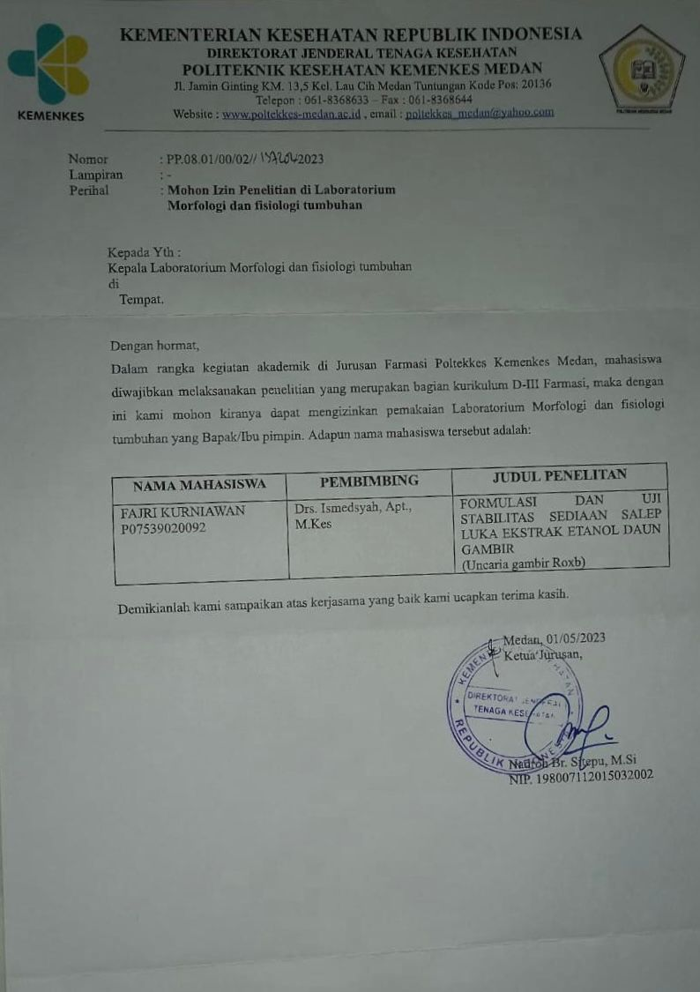

**Lampiran 2 Surat Izin Penelitian Di Laboratorium Herbarium Medanense USU**

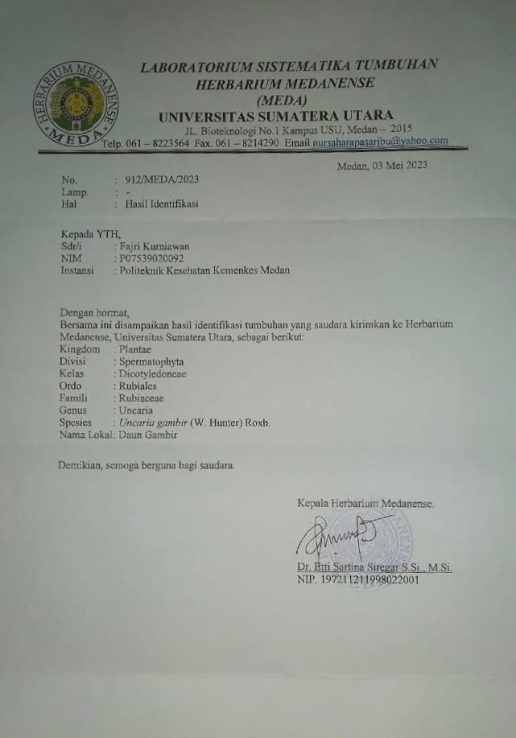

**Lampiran 3 Surat Hasil Rotary Evaporator Ekstrak Daun Gambir**

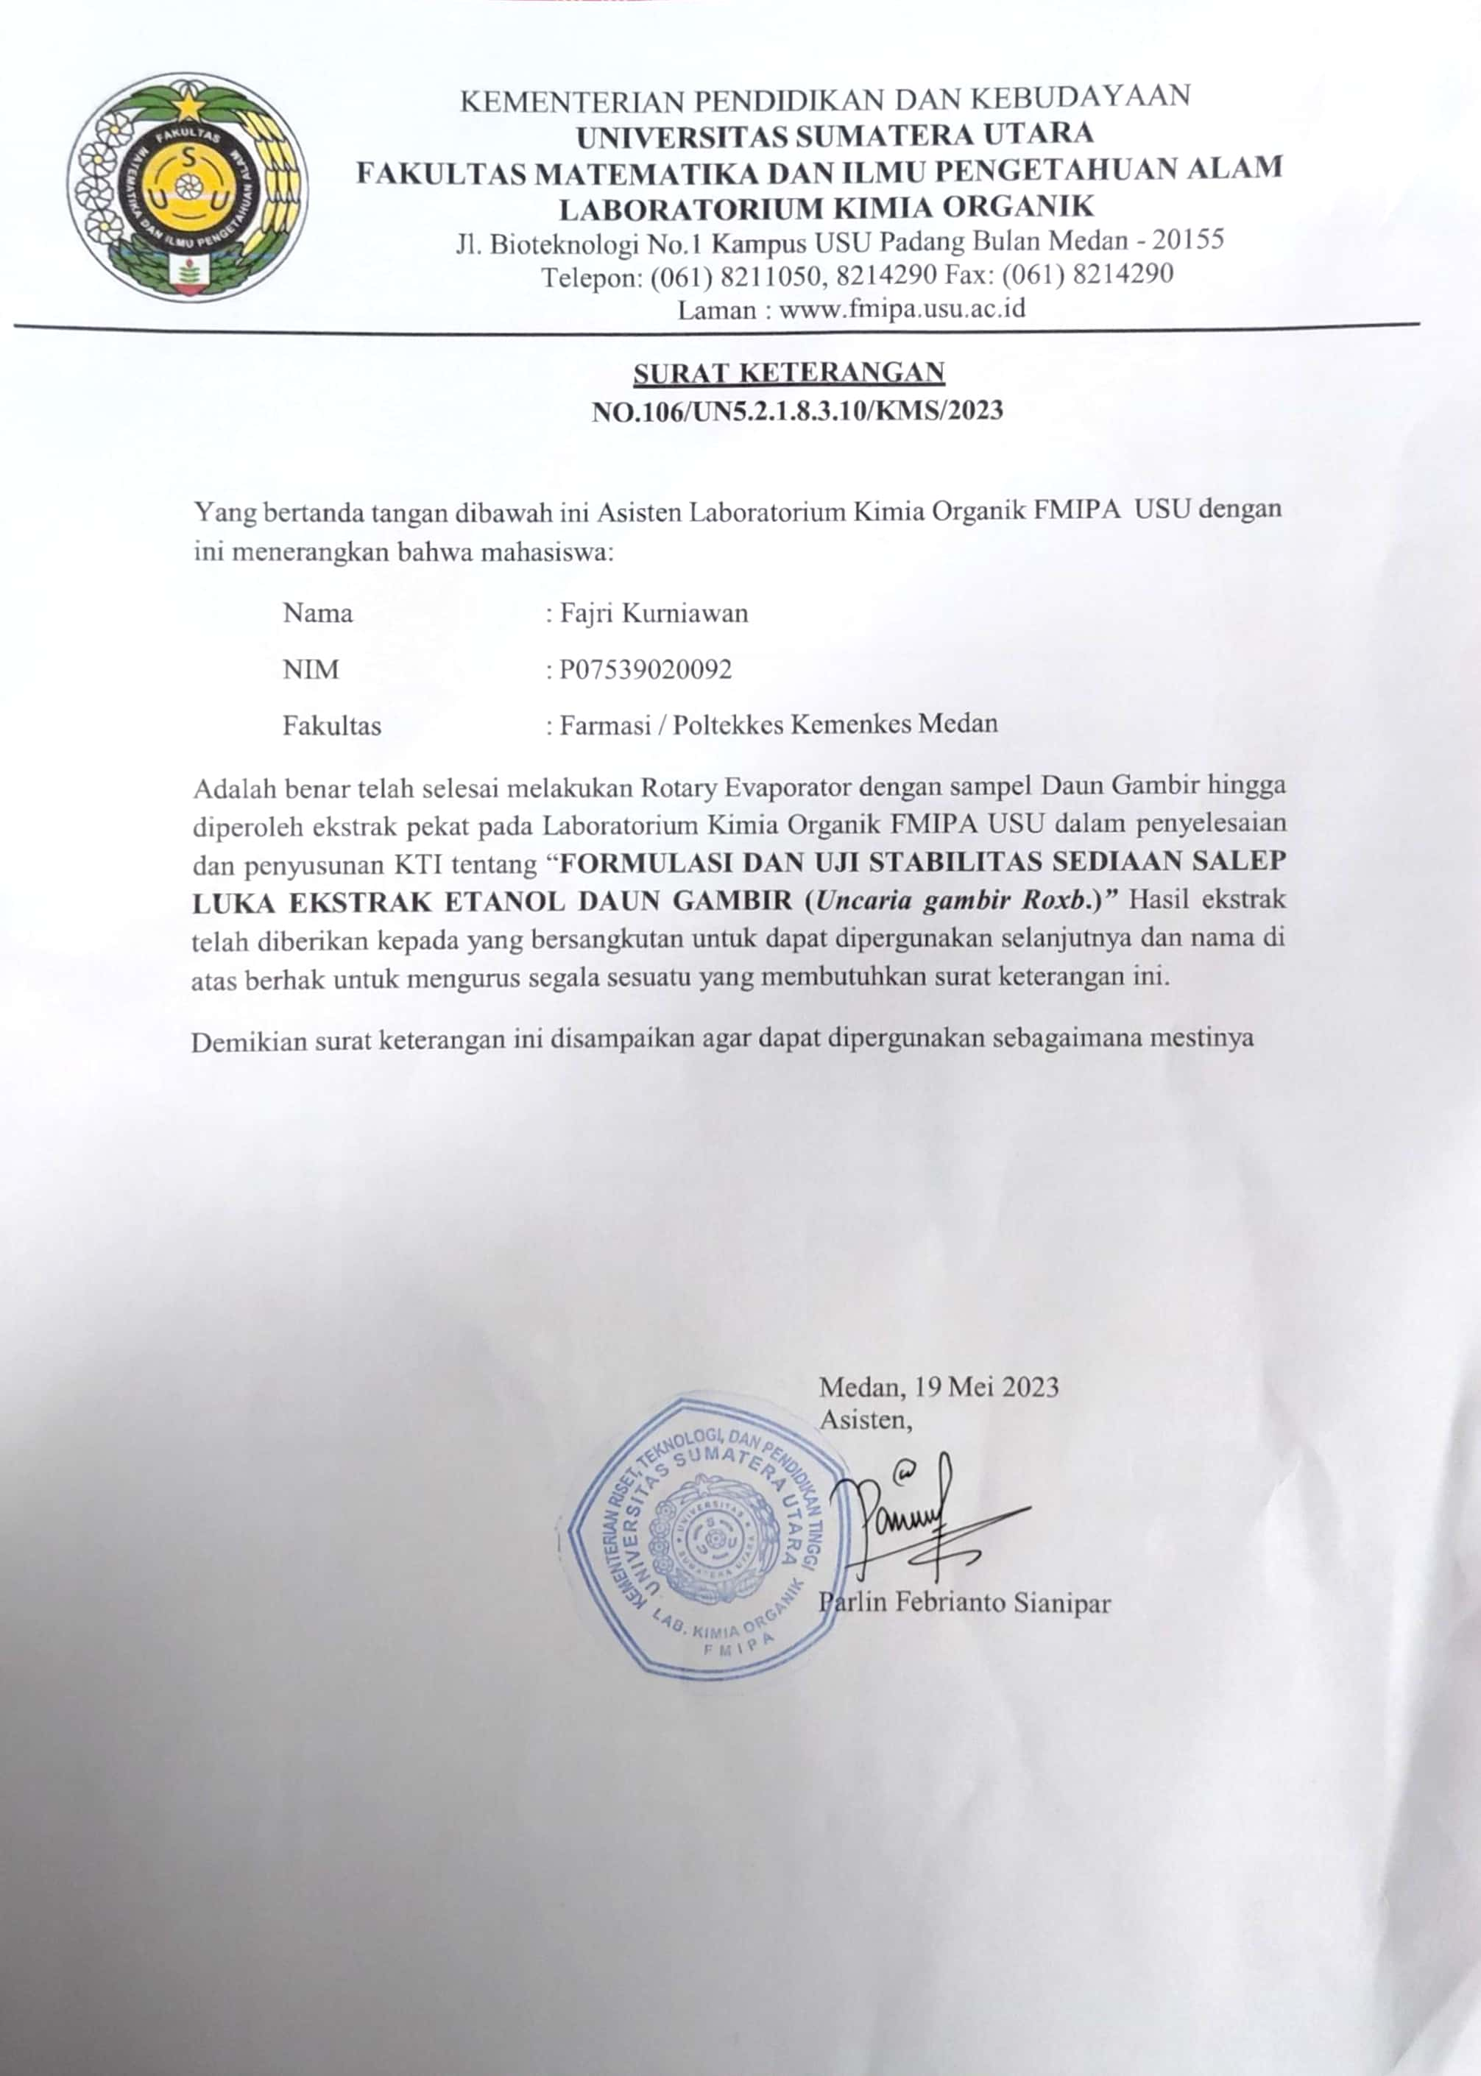

**Lampiran 4 Alat Dan Bahan**

1. Alat

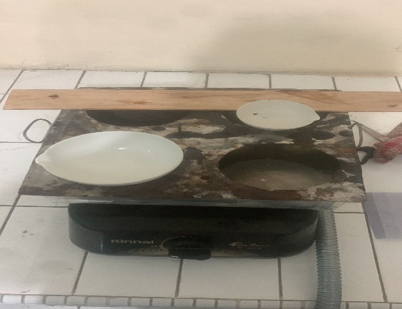

Penangas air (waterbath)

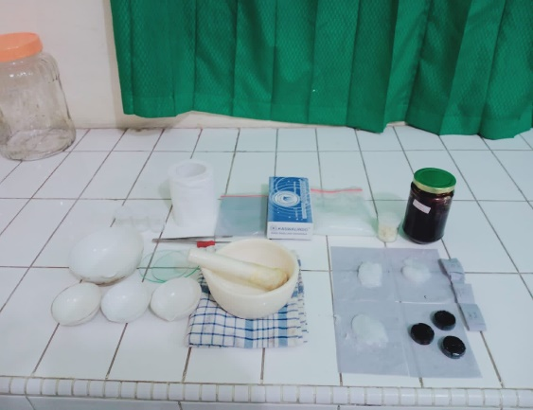

Alat alat kaca

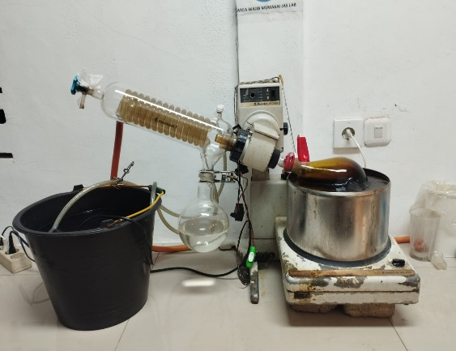

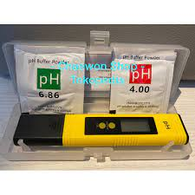

pH Meter

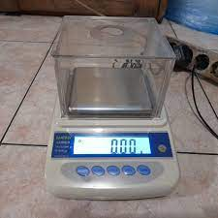

Timbangan Analitik

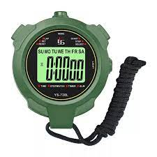

Stopwatch



Rotary Evaporator

1. Bahan

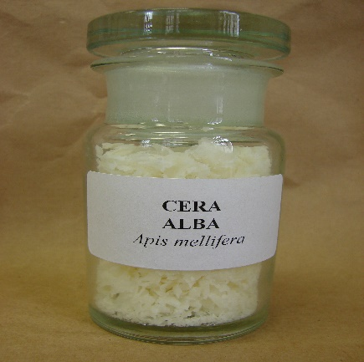

Cera Album

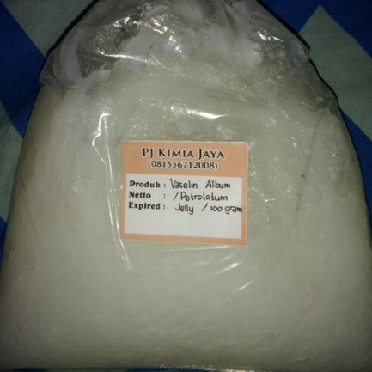

Vaselin Album

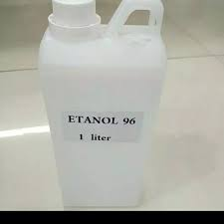

Etanol 96%

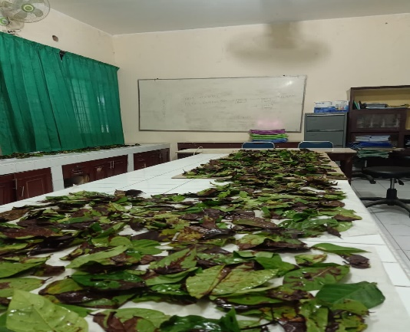

Daun Gambir

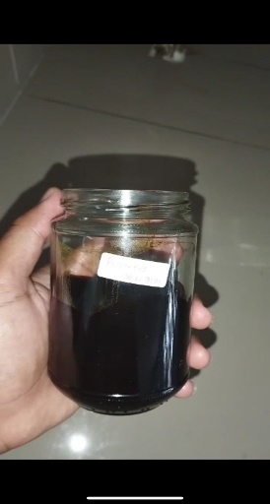

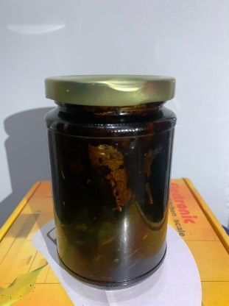

Ekstrak Kental Daun Gambir

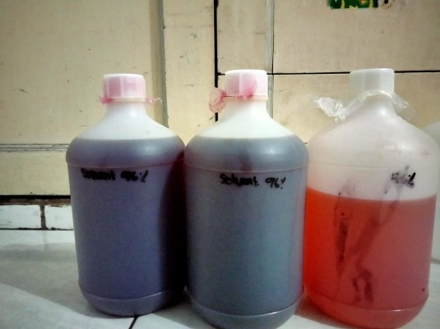

Ekstrak Cair Daun Gambir

**Lampiran 5 Formulasi Sediaan Salep Ekstrak Etanol Daun Gambir**

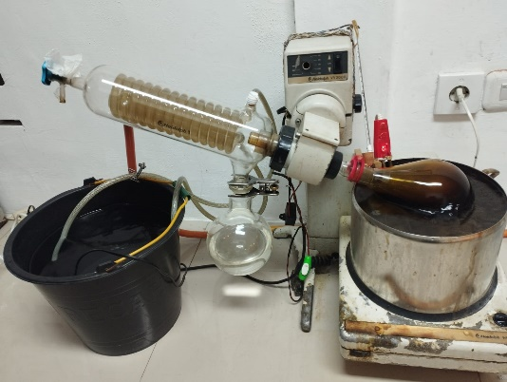

Proses Evaporasi Hasil Maserasi Daun Gambir

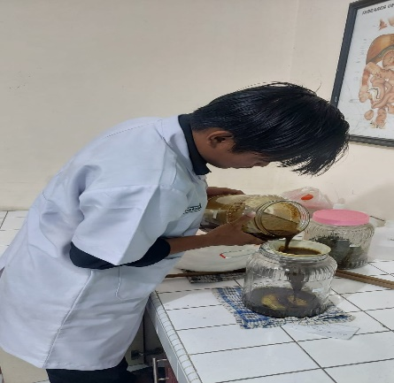

Maserasi Daun Gambir

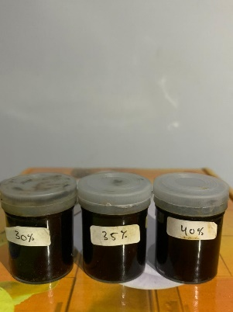

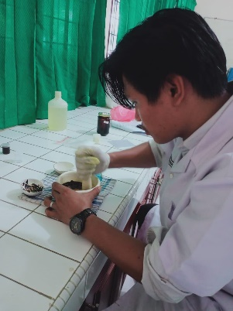

Proses Pembuatan Salep Ekstrak Etanol Daun Gambir

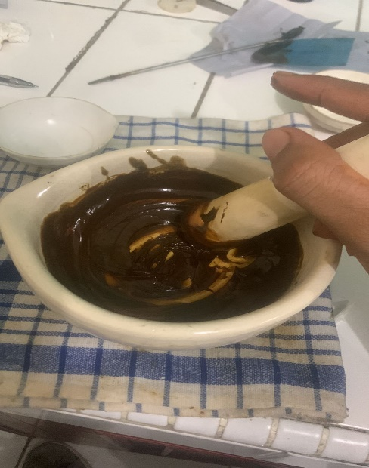

Salep Ekstrak Etanol Daun Gambir

**Lampiran 6 Uji Stabilitas Sediaan Salep**

1. Uji Homogenitas

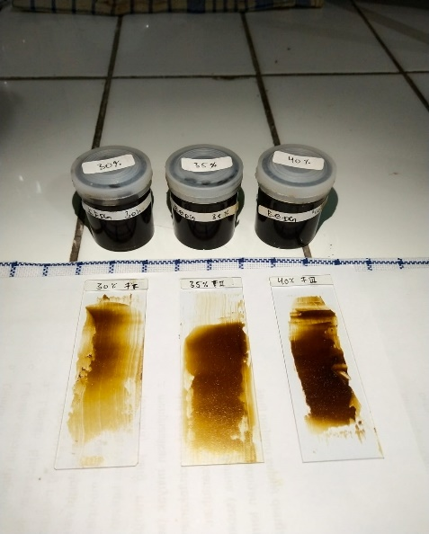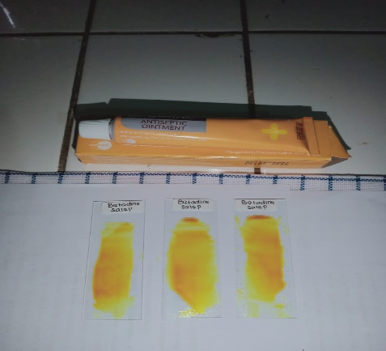

1. Uji Daya Sebar
2. 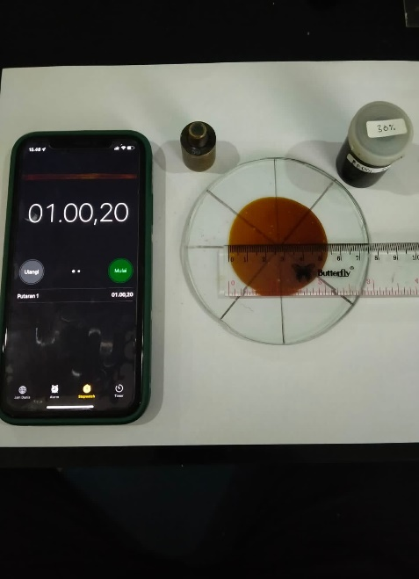konsentrasi 30%
3. Konsentrasi 35%

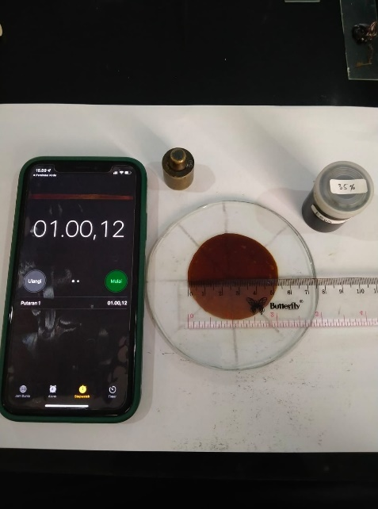

1. Konsentrasi 40%

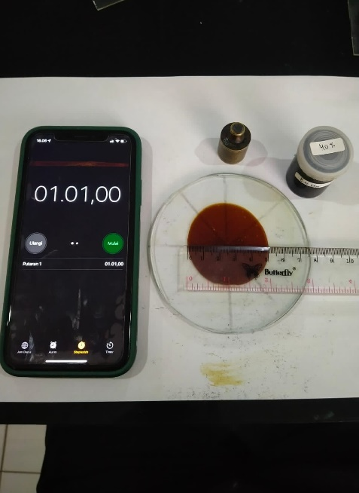

1. Betadine Salep

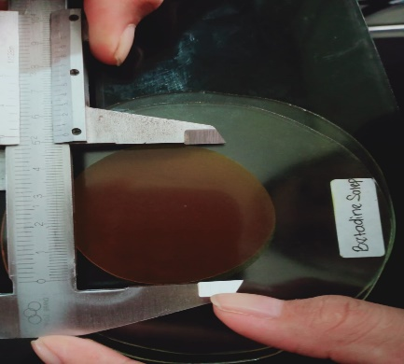

1. Uji pH
2. Konsentrasi 30%

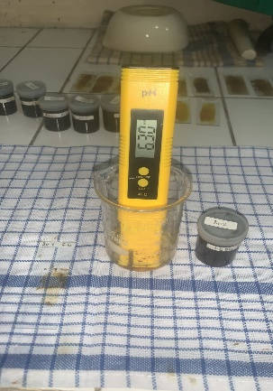

1. Konsentrasi 35%

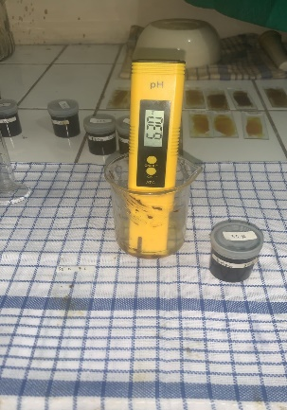

1. Konsentrasi 40%

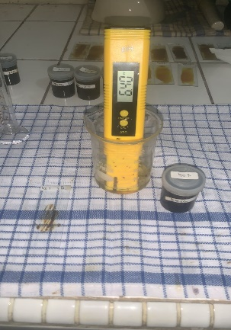

1. Betadine Salep

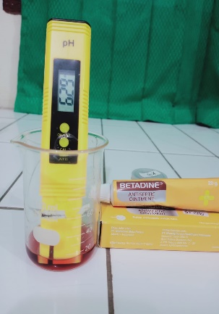

1. Uji Daya Lekat
2. Konsentrasi 30%

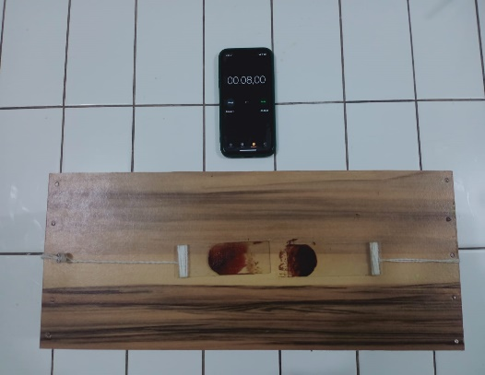

1. Konsentrasi 35%

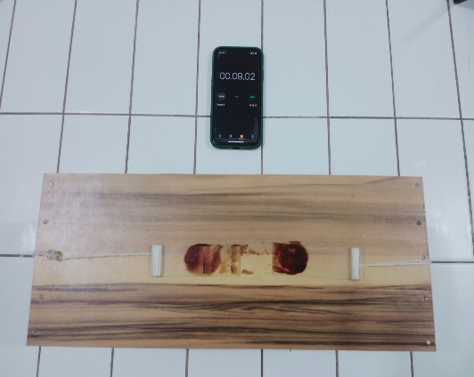

1. Konsentrasi 40%

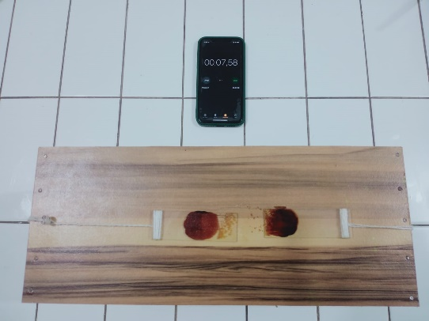

1. Betadine salep

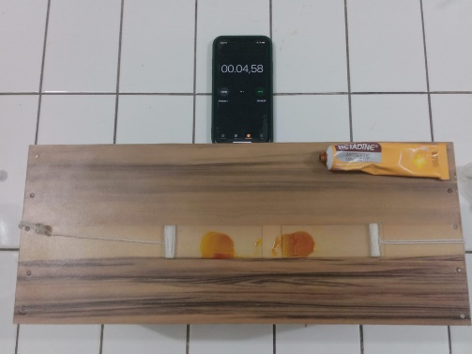

**Lampiran 7 Kartu Bimbingan Karya Tulis Ilmiah**

